PENERAPAN METODE TILAWATI UNTUK MENINGKATKAN KEMAMPUAN MEMBACA AL- QURAN PADA SISWA KELAS III SD ISLAM PLUS AL- HIKMAH SIAK

Skripsi
“Diajukan sebagai salah satu syarat untuk memperoleh gelar Sarjana Pendidikan (S.Pd) pada Program Studi Pendidikan Agama Islam Fakultas
tarbiyah dan keguruan Institut Agama Islam (IAI)Diniyah Pekanbaru”



Oleh:

𝐏𝐈𝐒𝐂𝐀 𝐒𝐀𝐋𝐒𝐘𝐀 𝐁𝐈𝐋𝐋𝐀 𝐁𝐀𝐈𝐑
𝐍𝐈𝐑𝐌: 𝟏𝟐𝟏𝟔. 𝟐𝟏. 𝟐𝟕𝟒𝟖

PROGRAM STUDI PENDIDIKAN AGAMA ISLAM FAKULTAS TARBIYAH DAN KEGURUAN INSTITUT AGAMA ISLAM DINIYYAH PEKANBARU 2025 M/1446 H

PENERAPAN METODE TILAWATI UNTUK MENINGKATKAN KEMAMPUAN MEMBACA AL- QURAN PADA SISWA KELAS III SD ISLAM PLUS AL- HIKMAH SIAK

Skripsi
“Diajukan sebagai salah satu syarat untuk memperoleh gelar Sarjana Pendidikan (S.Pd) pada Program Studi Pendidikan Agama Islam Fakultas
tarbiyah dan keguruan Institut Agama Islam (IAI)Diniyah Pekanbaru”

Oleh:

𝐏𝐈𝐒𝐂𝐀 𝐒𝐀𝐋𝐒𝐘𝐀 𝐁𝐈𝐋𝐋𝐀 𝐁𝐀𝐈𝐑
𝐍𝐈𝐑𝐌: 𝟏𝟐𝟏𝟔. 𝟐𝟏. 𝟐𝟕𝟒𝟖

PROGRAM STUDI PENDIDIKAN AGAMA ISLAM FAKULTAS TARBIYAH DAN KEGURUAN INSTITUT AGAMA ISLAM DINIYYAH PEKANBARU 2025 M/ 1446 H

PENERAPAN METODE TILAWATI UNTUK MENINGKATKAN KEMAMPUAN MEMBACA AL- QURAN PADA SISWA KELAS III SD ISLAM PLUS AL- HIKMAH SIAK

SKRIPSI

Oleh:

𝐏𝐈𝐒𝐂𝐀 𝐒𝐀𝐋𝐒𝐘𝐀 𝐁𝐈𝐋𝐋𝐀 𝐁𝐀𝐈𝐑
𝐍𝐈𝐑𝐌: 𝟏𝟐𝟏𝟔. 𝟐𝟏. 𝟐𝟕𝟒𝟖

PROGRAM STUDI PENDIDIKAN AGAMA ISLAM FAKULTAS TARBIYAH DAN KEGURUAN INSTITUT AGAMA ISLAM DINIYYAH PEKANBARU 2025 M/ 1446 H

PERSETUJUAN PEMBIMBING

Skripsi dengan judul “PENERAPAN METODE TILAWATI UNTUK MENINGKATKAN KEMAMPUAN MEMBACA AL- QURAN PADA SISWA KELAS III SD ISLAM PLUS AL- HIKMAH SIAK”.
Yang ditulis oleh PISCA SALSYA BILLA BAIR NIRM: 1216.21.2748 dapat diterima dan disetujui untuk diujikan dalam sidang Munaqosyah Program Studi Pendidikan Agama Islam (PAI) Fakultas Tarbiyah dan keguruan di Institut Agama Islam (IAI) Diniyah Pekanbaru.

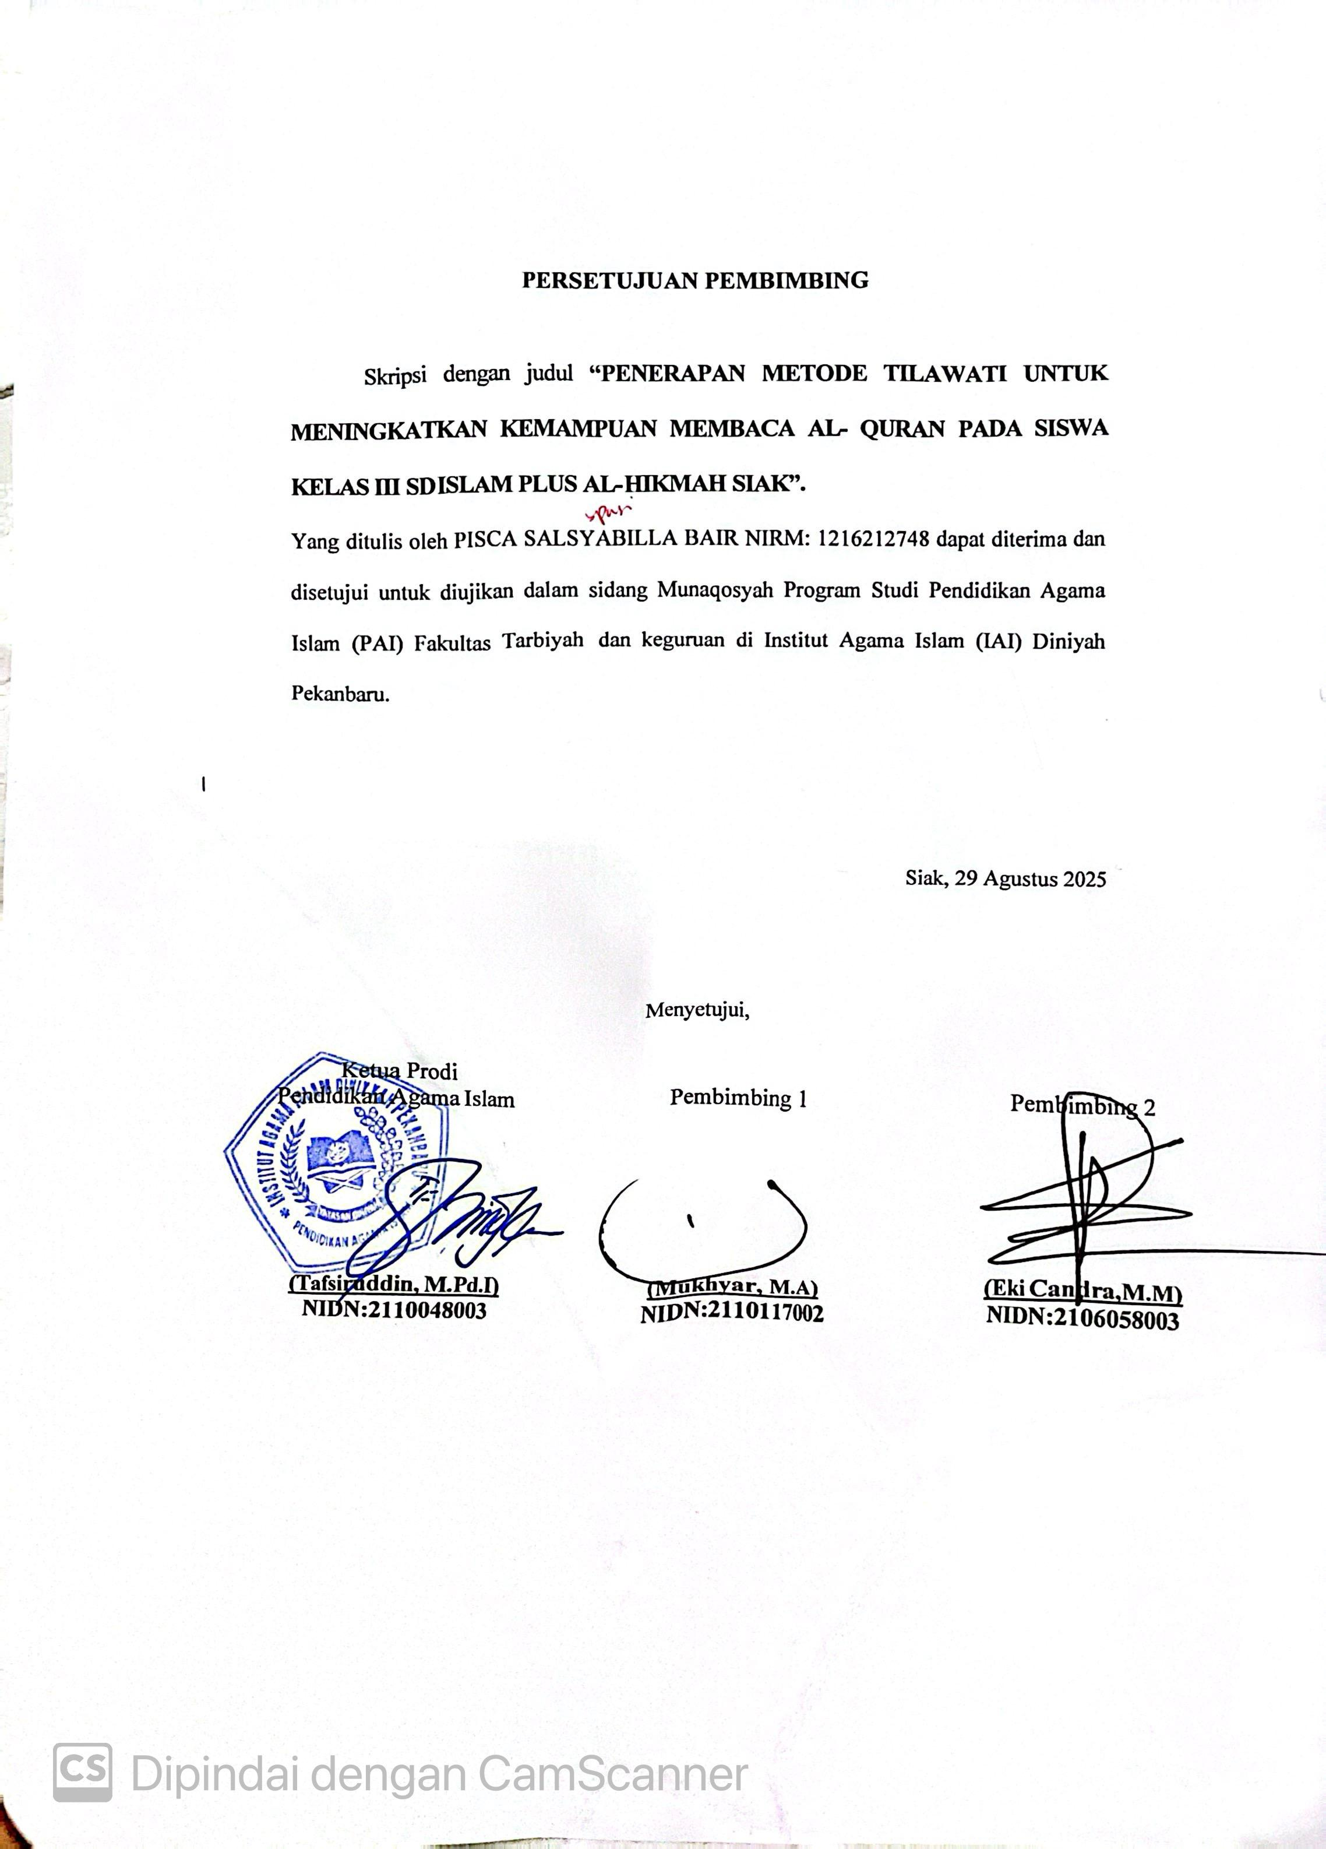

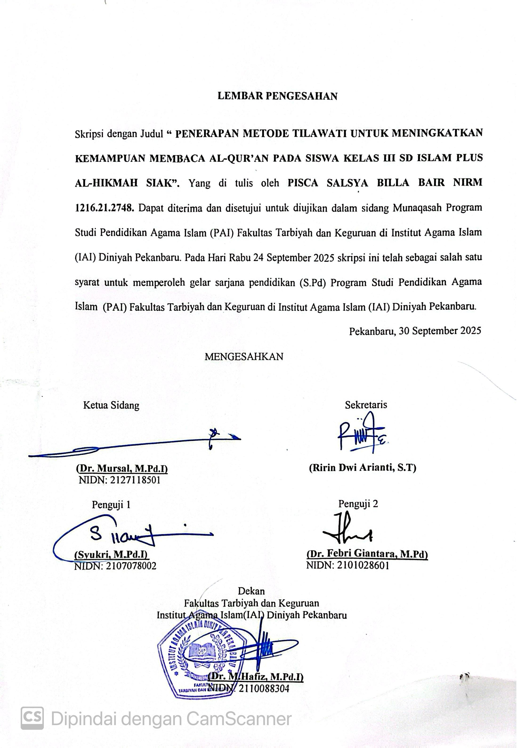

ABSTRAK

PISCA SALSYA BILLA BAIR: Penerapan Metode Tilawati untuk
Meningkatkan Kemampuan Membaca Al-Qur’an Pada Siswa Kelas III SD Islam Plus Al-Hikmah Siak.
Penelitian ini bertujuan untuk mengetahui efektivitas penerapan Metode Tilawati untuk meningkatkan kemampuan membaca Al-Qur’an pada siswa kelas III SD
Islam Plus Al-Hikmah siak, serta mengidentifikasi faktor pendukung dan penghambat dalam proses tersebut. Metode penelitian yang digunakan adalah kualitatif deskriptif dengan teknik pengumpulan data melalui observasi, wawancara, dan dokumentasi. Hasil penelitian menunjukkan bahwa penerapan Metode Tilawati dilakukan melalui tiga tahapan utama, yaitu pembelajaran klasikal, baca- simak, dan individual, dengan evaluasi harian untuk mengukur ketuntasan belajar. Penerapan metode ini terbukti efektif meningkatkan kelancaran membaca, ketepatan makhraj huruf, serta penerapan tajwid dasar siswa. Faktor internal yang berpengaruh meliputi motivasi belajar, kesiapan dasar huruf hijaiyyah dan minat siswa, sedangkan faktor eksternal mencakup kompetensi guru, media pembelajaran, metode yang sistematis, serta dukungan lingkungan sekolah dan keluarga. Dengan demikian, metode Tilawati dapat dijadikan strategi pembelajaran yang efektif dalam meningkatkan kualitas bacaan Al-Qur’an siswa sekolah dasar.

Kata Kunci: Metode Tilawati, Membaca Al-Qur’an, Tajwid, Pendidikan Islam.

iii

ABSTRAK

PISCA SALSYA BILLA BAIR: The Application of the Tilawati Method to Improve the Ability to Read the Qur’an among Third Grade Students of SD Islam Plus Al-Hikmah Siak.
This study aims to determine the effectiveness of applying the Tilawati Method in improving the ability to read the Qur’an among third grade students at SD Islam Plus Al-Hikmah Siak, as well as to identify the supporting and inhibiting factors in the process. The research method used is descriptive qualitative, with data collection techniques through observation, interviews, and documentation. The results of the study show that the implementation of the Tilawati Method is carried out through three main stages, namely classical learning, read–listen activities, and individual learning, with daily evaluations to measure learning mastery. This method proved effective in improving reading fluency, the accuracy of makhraj (articulation of Arabic letters), as well as the application of basic tajwid rules. Internal factors influencing learning outcomes include students’ learning motivation, basic readiness in recognizing Arabic letters (huruf hijaiyyah), and their interest in learning. Meanwhile, external factors involve teacher competence, learning media, systematic methods, and support from both the school environment and the family. Thus, the Tilawati Method can be considered an effective learning strategy to enhance the quality of Qur’an reading skills among elementary school students.

Keywords: Tilawati Method, Qur’an Reading, Tajwid, Islamic Education.

iv

MOTTO

“ Pemimpin yang baik adalah yang cakap mengajar,Guru yang baik adalah yang cakap memimpin”.
( Hasan Abdullah Sahal)

إِنْ أَحْسَنتُمْ أَحْسَنتُمْ لِنَِفُسِكُمْ
“ Jika kalian berbuat baik, sebenarnya kebaikan itu untuk kalian sendiri”.
( Q.S. Al-Isra : 7 )

Bukan tentang seberapa sering kamu jatuh, tapi seberapa sering kamu bangkit kembali”.
(Pisca Salsyabilla Bair)

v

KATA PENGANTAR


Dengan mengucapkan puji syukur kehadirat Allah atas berkat dan rahmat- Nya penulis dapat menyelesaikan skripsi ini guna memenuhi salah satu syarat akhir untuk mengikuti ujian sidang skripsi guna memperoleh gelar sarjana program studi Pendidikan Agama Islam dengan judul “Penerapan Metode Tilawati untuk kemampuan membaca Al-Qur’an Pada siswa Kelas III SD Islam Plus Al-Hikmah SIak”.
Shalawat beriringkan salam kepada Nabi Muhammad ﷺ, yang telah membawa risalah kepada umat manusia, membawa misi kedamaian menyebar syari’at Islam kepada seluruh umat manusia. Penulis menyadari bahwa selama mengerjakan dan menyelesaikan skripsi ini banyak sekali mendapat bantuan, bimbingan dan arahan dari semua pihak. Teristimewa kepada suami tercinta, ibu yang selalu mendoakan dan anak-anak yang selalu mensupport dalam menyelesaikan skripsi ini.
Dalam kesempatan ini, ucapan terima kasih yang sebesar-besarnya ditujukan kepada :
- Ibu Dr. Novi Yanti, MM selaku rektor Institut Agama Islam Diniyyah Pekanbaru
- Bapak Dr. Mursal, M.Pd.I selaku Warek I, Ibu Dr. Refika, M.Pd selaku Warek II, Bapak Irwan Tutrisno, ME selaku Warek III.
- Bapak Dr. Muhammad Hafiz, M.Pd.I, selaku Dekan Fakultas Tarbiyah dan Keguruan.
vi

- Bapak Tafsiruddin, M.Pd.I. selaku KA. Prodi Pendidikan Agama Islam IAI Diniyyah Pekanbaru dan bapak Trimono, M.Pd selaku sekjur Prodi Pendidikan Agama Islam IAI Diniyyah Pekanbaru
- Bapak Mukhyar M,A. selaku Dosen Pembimbing I, dan Eki Candra M.M, selaku Dosen Pembimbing II yang telah banyak memberikan arahan dan masukkan serta ilmu dalam proses pembuatan skripsi ini.
- Segenap Dosen IAI Diniyyah Pekanbaru yang telah memberikan ilmu dan bimbingan sehingga peneliti sampai di tahap akhir penyelesaian skripsi dan seluruh pegawai akademik yang telah banyak memberikan bantuan dan arahan dalam menyelesaikan tugas akhir skripsi ini.
- Orang Tua saya Alm.Bambang Subroto dan rumsiana, orang tua saya yang hebat dalam mendidik saya dan Adik- adik tercinta yang selalu mensupport dalam menyelesaikan skripsi ini
- Dan Seluruh keluarga besar saya dalam ikut andil mendoakan dan mendukung saya.
- Ibu Saniah,S.Ag selaku kepala sekolah dan Ibu Hamidah yang telah menjadi narasumber utama skripsi ini.
- Ibu Pinta Gabena Hasibuan, M.Pd dan ibu Amroh Lubis, M.Pd yang sering menjadi tempat bertanya terima kasih untuk arahannya, dan semua pihak yang tidak dapat disebut namanya yang telah membantu dalam penyelesaian skripsi ini.
Sebagai manusia biasa Penulis menyadari penyusunan skripsi ini jauh dari kata sempurna karena keterbatasan kemampuan dan ilmu

vii

pengetahuan yang dimiliki Penulis.Penulis sangat mengharapkan kritik dan saran yang membangun untuk kesempurnaan. Terakhir Penulis berharap skripsi ini bisa memberikan manfaat bagi siapa saja yang membacanya. Jazakumullah khairan

Pekanbaru, 20 Agustus 2025

viii

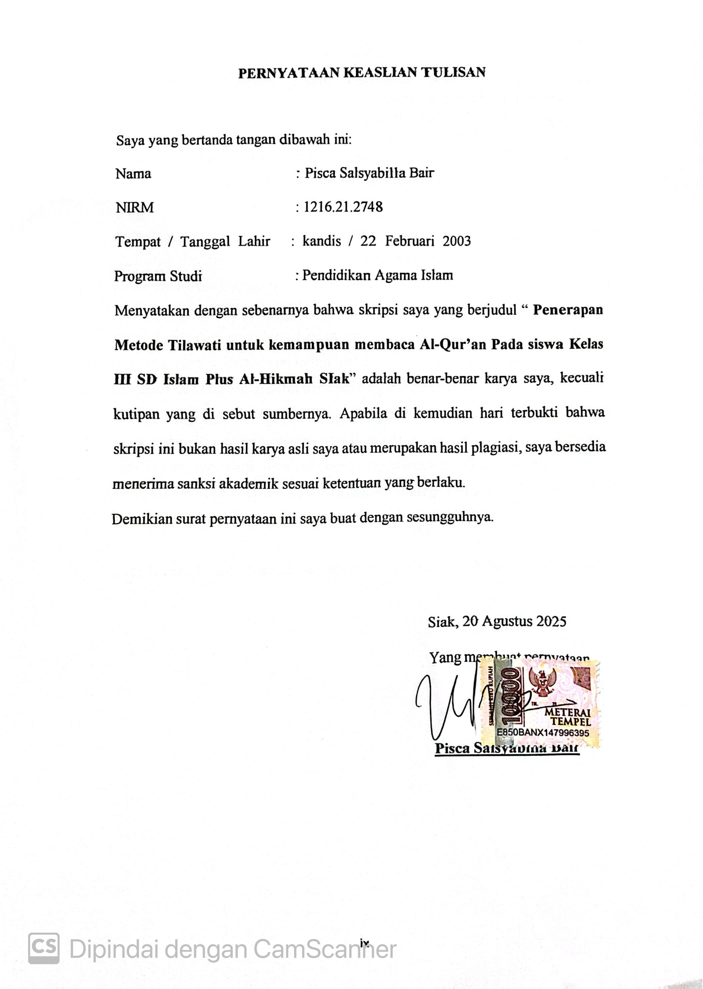

DAFTAR ISI
PERSETUJUAN PEMBIMBING ii
ABSTRAK iii
MOTTO v
KATA PENGANTAR vi
PERNYATAAN KEASLIAN TULISAN ix
DAFTAR ISI x
BAB I PENDAHULUAN 1
- Latar Belakang Masalah 1
- Permasalahan Penelitian 6
  - Identifikasi Masalah 6
  - Pembatasan Masalah 7
  - Rumusan Masalah 7
- Penegasan Istilah 8
- Tujuan dan Manfaat Penelitian 10
  - Tujuan Penelitian 9
  - Manfaat Penelitian 10
BAB II KAJIAN TEORI 12
- Kajian Teori 12
- Penelitian yang Relevan 25
- Konsep Operasional 27
- Kerangka Berfikir 27
BAB III METODOLOGI PENELITIAN 28
- Jenis Penelitian dan Pendekatan Penelitian 28
- Tempat dan Waktu Penelitian 28
- Subjek dan Objek Penelitian 29
- Teknik Pengumpulan Data 29
- Keabsahan Data Penelitian 29

ixx

- Teknik Analisa Data 31
- Sistematika Skripsi
BAB IV HASIL DAN PEMBAHASAN 40
- Deskripsi Tempat Penelitian 40
- Penyajian Data 44
- Analisis Data 52
BAB V PENUTUP 58
  - Kesimpulan 58
  - Saran 59
DAFTAR PUSTAKA 60
LAMPIRAN-LAMPIRAN 61

BAB 1
PENDAHULUAN

Latar belakang

Al-Qur'an, perkataan Allah yang diwahyukan kepada Nabi Muhammad SAW melalui Malaikat Jibril, dapat dibaca, dipahami, dan diamalkan sebagai pedoman bagi semua orang Islam untuk mencapai kebahagiaan lahir dan batin, baik di dunia maupun di akhirat. Ini adalah penyempurnaan dari ajaran sebelumnya.¹
Al-Qur’an adalah ilmu pengetahuan yang memiliki banyak perintah dan larangan, itu adalah kitab yang harus dibaca setiap hari. Pembacaan Al-Qur'an sangat penting bagi senua hamba allah. Membaca Al-Qur'an harus dilakukan dengan tartil, yang berarti membaca dengan benar dan sesuai dengan ilmu tajwid. Al-Qur'an dan Hadits adalah sumber hukum Islam, dan ia juga merupakan dasar hukum Islam paling penting dan pertama yang dapat menghasilkan kebahagiaan yang hakiki bagi mereka yang mempercayainya.²
Di era globalisasi saat ini, komunikasi menjadi lebih mudah dan komunikasi menjadi lebih mudah. Oleh karena itu, mengubah ilmu pengetahuan dan peradaban manusia menjadi sangat mudah. Akibatnya, sekolah, madrasah, pesantren, dan perguruan tinggi harus bertanggung jawab untuk mengarahkan pendidikan islam. Cita-cita Pendidikan Islam adalah membentuk setiap hambanya menjalankan apa yang sesuai ajaran Al-qur’an dan sunnah. Al-Qur’an dalam kehidupan manusia sangat penting karena dapat mempengaruhi perilaku kesehariannya. Pentingnya Al- Qur'an dalam kehidupan manusia dapat mengarahkan perilaku manusia pada jalan

¹ Bestari, M.(2020). Al-Qur’an sebagai Wahyu Allah: Muatan dan fungsinya. Jakarta Penerbit X, hlm.199.
² Nurul Hidayati, (2021) “Teori Pembelajaran Al-Qur’an”. Al-furqon:Jurnal Ilmu AL- Qur’an dan Tafsir 4,no.1,https://doi.org/. 10.58518/alfurqo.v4il.635.

kebenaranya sehingga dapat diperoleh dengan kebahagiaan yang sejati, Wajib bagi kita Umat Islam untuk mempelajarinya, memahami makna, dan mengamalkan di keseharian manusia.
Dalam hal pendidikan, yang memberikan ruang besar untuk pengembangan potensi peserta didik yang dibawa sejak lahir, pendidikan harus diberikan sejak usia dini atau masa anak-anak, karena ini adalah masa emas perkembangan manusia. Proses perkembangan anak juga dapat dipengaruhi oleh lingkungannya. Belajar sangat penting dalam agama dan harus dilakukan sampai akhir hayat karena belajar memberikan pengetahuan dan kemampuan untuk membedakan yang baik dan buruk. Peserta didik belajar dengan niat ibadah dalam rangka Taqarrub ila Allah dan secara teratur mensucikan diri dengan akhlakul al-karimah.
Al-Qur'an adalah pendidikan terbaik yang diberikan oleh orang tua. Karena Al- Qur'an merupakan bagian dari menjunjung tinggi nilai spiritualisme Islam, dan merupakan pedoman yang sah bagi umat Islam untuk mencintai Al-Qur'an dan mengamalkan isi kandungannya, para pengajar Al-Qur'an memiliki tanggung jawab besar untuk memberikan panduan kepada siswa mereka agar mereka dapat mempelajari dan memahami dengan baik isi Al-Qur'an. Membaca kitab suci dapat membentuk pribadi seseorang yang bertaqwa. Hamba Tuhan dapat menemukan jalan yang benar dengan mempelajari isi kitab suci.
Tujuan pendidikan Al-Qur'an adalah untuk melatih siswa untuk membaca, menulis, memahami, dan mengamalkan Al-Qur'an. Karena anak-anak sering membaca, menulis, dan melihat Al-Qur'an, orang tua harus menerapkan pembelajaran Al-Qur'an dengan disiplin. karena anak-anak mengingat dan

menghafal dengan cepat pada usia dini Orang tua harus menggunakan pendekatan sederhana untuk mencegah siswa bosan belajar.³
Kesabaran yang tinggi merupakan kunci dalam belajar al-qur’an agar menjadi baik dan benar. Namun, cara membacanya tidak sama dengan membaca buku atau tulisan arab biasa; sebaliknya, harus dibaca dengan tartil, yang berarti membaca dengan benar dan sesuai dengan kaidah tajwid. Pendidikan usia anak-anak masih dalam tahap meniru dan membaca, mereka belum mencapai tahap mengkaji makna atau tahap meniru dan membaca. Tajwid makhraj sangat memengaruhi pelafadzan Al-Qur'an. Karena ayat akan memiliki makna yang berbeda ketika tidak sesuai dengan tajwid dan makhraj.
Selain itu, guru harus membantu siswa mempelajari Al-Qur'an untuk menghindari kesalahan siswa. Metode pembelajaran yang digunakan guru dalam pelajaran ini adalah salah satu faktor yang mendukung keberhasilan peserta didik. Hasil pengamatan menunjukkan bahwa jika metode pembelajaran guru tidak menarik minat peserta didik, peserta didik akan kesulitan untuk tetap terkonsentrasi selama pembelajaran. Salah satu cara yang bagus untuk menarik perhatian anak untuk mempelajari Al-Qur'an adalah pola pikirnya yang sederhana dan karakternya yang senang.
Tilawati adalah metode pembelajaran yang dianggap dapat meningkatkan petensi dan minat siswa dalam membaca Al-Qur'an. Bisa dibilang metode lebih penting dari materi karena metode yang tepat diperlukan untuk mencapai hasil

³ Nurul Ashiqin, R.A. Revi (2024) “Tantangan dan peluang Pendidikan Islam di Era Global Village”.hlm, 168.

pembelajaran yang diinginkan lebih cepat. Materi yang sudah dipersiapkan dengan baik tetapi tanpa metode yang tepat akan menjadi buruk. Metode yang tepat diperlukan untuk mencapai tujuan pembelajaran.
Mengajarkan Al-Qur'an dengan metode tilawati sangat dibutuhkan oleh pendidik di institusi Islam. Atas dasar kebutuhan ini, bermunculan berbagai metode yang dianggap mampu dan efektif untuk mencapai tujuan pembelajaran Al-Qur'an oleh para pembelajar Islam. Ini karena metode pembelajaran Al-Qur'an merupakan upaya pendidik untuk memberikan bimbingan dan arahan kepada siswa mereka melalui proses pembelajaran Al-Qur'an.⁴
Menurut beberapa pendapat, ada banyak komponen yang mendukung proses pembelajaran Al-Qur'an. Jadi, guru harus mengajar materi, siswa harus memahaminya, dan bahan ajar harus sesuai dengan metode Tilawati. Pembelajaran Al-Qur'an mencakup banyak aspek.⁵
Meskipun Anda dapat membaca Al-Qur'an sesuai irama, Anda harus terlebih dahulu memahami berbagai tanda baca, simbol huruf, dan kata sesuai pelafalan orang arab. Untuk mengajar Al-Qur'an dengan sukses dan efektif, metode yang menyenangkan harus digunakan agar siswa tidak bosan belajar. Untuk membaca Al-Qur'an dengan benar dan benar, diperlukan ketekunan yang tinggi.

Permasalahan Penelitian

Identifikasi Masalah

⁴ Dede Imtihanuddin, (2020). “Model Penanaman Karakter Dalam Pembelajaran Al- Qur’an Metode Tilawati,”Cakrawala Pedagogik 4, hlm.106-112.
⁵ Hasbi Indra (2020) “taman Pendidikan Al-Qur’an Berbasis Pendidikan Manusia,”
Risalah Jurnal Pendidikan dan Studi Islam 6hlm.145-155.

Berdasarkan uraian latar belakang masalah diatas, maka dapat teridentifikasi masalah sebagai berikut :
    - Kemampuan membaca huruf hijaiyah yang belum lancar, baik dari segi pengucapan maupun huruf.
    - Kesalahan dalam tajwid dan makhraj huruf yang sering terjadi saat membaca Al- Qur’an.
    - Metode pembelajaran yang sebelumnya belum mampu meningkatkan kemampuan membaca Siswa.

Pembatasan Masalah

Berdasarkan permasalahan yang telah diuraikan, makan batasan masalah dalam penelitian ini adalah sebagai berikut :
- Penelitian hanya membahas tentang kemampuan membaca Al- Qur’an, yang mencakup kelancaran membaca, ketepatan makhraj huruf, dan penerapan tajwid dasar.
- Metode Pembelajaran yang digunakan dalam penelitian ini dibatasi hanya pada metode Tilawati.
- Penelitian tidak membahas aspek lain seperti hafalan, pemahaman isi Al-

Qur’an, atau Kemampuan menulis huruf Arab.

Rumusan Masalah

Untuk menghindari pembahasan yang melebar dan agar lebih spesifik penulis membatasi masalah yang akan diteliti oleh penulis.
Berdasarkan pemaparan diatas maka rumusan masalah yang ingin diteliti penulis adalah:

- Bagaimana Penerapan metode Tilawati dalam pembelajaran membaca Al-Qur’an pada siswa kelas III SD Islam Plus Al-Hikmah Siak ?
- Apa saja dampak dan faktor pendukung serta kendala penerapan metode Tilawati terhadap peningkatan kemampuan membaca Al-Qur’an siswa kelas III SD Islam Plus Al-Hikmah Siak ?

Penegasan Istilah

- Metode Tilawati

Pada penelitian ini Metode Tilawah merupakan metode pembelajaran irama tilawah saat membaca Al-Qur’an sebagai dasar pelafalan, yang bertujuan membiasakan peserta didik membaca dengan tartil. Penerapannya dilakukan secara klasikal, namun tetap memperhatikan perkembangan peserta didik secara individual. atau kelompok menggunakan teknik baca simak, dengan bacaan rost yaitu sebuah teknik gerak ringan dan cepat. Langkah- langkah pelaksanaanya meliputi : Pembukaan, pembacaan contoh oleh guru, teknik baca- simak, latihan klasikal, individual, penerapan teknik rost, evaluasi berkala.
- Kemampuan Membaca Al-Qur’an

Pada penelitian ini membaca Al-Qur’an mencangkup kedalam beberapa hal

seperti;

  - Kelancaran membaca : kemampuan siswa dalam membaca ayat- ayat Al- Qur’an dengan tempo yang stabil dan tanpa banyak jeda. Dan pada saat bimbingan kemampuan bacaan Al-Qur’an, para peserta didik membaca Al- Qur’an sesuai kemampuanya dan setelah itu diperbaiki dan dituntun bacaanya yang belum sesuai dengan kaidah ilmu tajwid.

  - Ketepatan pelafalan huruf hijaiyah ( makhraj): diukur dari persentase kesalahan dalam pengucapan huruf sesuai tempat keluarnya huruf.
  - Penerapan hukum tajwid dasar: Seperti panjang pendek (mad), ghunnah, idgham, dan lainnya. Diukur dari jumlah kesalahan tajwid per ayat atau per halaman.
  - Respon siswa terhadap bimbingan : kemampuan siswa memperbaiki bacaan setelah dikoreksi.
- Siswa Kelas III SD Islam Plus Al-hikmah siak

Peserta didik kelas III pada sekolah dasar Islam Plus Al-Hikmah yang terletak di kecamatan Kandis, kabupaten siak, Provinsi Riau, yang menjadi subjek dalam penelitian ini.

Tujuan dan Manfaat Penelitian

Tujuan Penelitian
Sesuai dengan rumusan masalah yang telah disebutkan, tujuan penelitian ini adalah :
- Mengetahui Efektifitas Metode Tilawati untuk meningkatkan bacaan Al-

Qur’an di Siswa Kelas III SD Islam Plus AL- Hikmah Siak.

- Untuk menganalisa dampak dan faktor pendukung serta kendala penerapan metode Tilawati terhadap peningkatan kemampuan membaca Al-Qur’an siswa kelas III SD Islam Plus Al-Hikmah Siak.

Manfaat Penelitian

Manfaat dari penilitian ini baik secara teoritis maupun praktis sebagai berikut :

Manfaat Teoritis

Penelitian ini diharapkan membawa kontribusi signifikan bagi ilmu pendidikan Islam, terutama untuk pembelajaran Al-Qur'an di tingkat SD. Dengan mengintegrasikan pendekatan klasikal-individual, teknik baca-simak, dan media irama, hasil studi ini berpotensi menjadi acuan untuk mengembangkan teori baru mengenai metode pembelajaran Al-Qur'an yang efektif dan sesuai dengan konteks.

Manfaat Praktis

  - Bagi penulis

Dengan adanya penelitian ini dapat menambah pengetahuan yang lebih bagi penulis tentang pengajaran Al-Qur’an dengan metode tilawati sehingga pembelajaran lebih terstruktur, menarik, dan mudah dipahami oleh peserta didik.
  - Bagi Peserta didik
Membantu Peserta didik dalam meningkatkan kemampuan bacaan Al- Qur’an secara perlahan dengan tajwid yang bail dan benar, serta menumbuhkan minat belajar secara tekun dan sabar serta menyenangkan.
  - Bagi Guru

Penelitian ini dapat digunakan sebagai acuan dalam memilih metode pembelajaran membaca Al-Qur’an yang lebih sistematis dan menyenangkan. Guru juga dapat memahami langkah- langkah penerapan metode tilawati secara praktis dan aplikatif dalam pembelajaran di kelas.

Bagi lembaga Pendidikan.

Memberikan masukan untuk memilih mengembangkan metode pembelajaran Al-Qur’an yang efektif dalam meningkatkan kualitas pendidikan keagamaan.

Bagi Peneliti.
Sebagai referensi, penelitian ini dapat menjadi landasan penting untuk riset- riset mendatang seputar metode pembelajaran Al-Qur'an, terutama metode Tilawati. Para peneliti selanjutnya bisa menelusuri aspek lain, seperti seberapa besar pengaruh metode Tilawati terhadap hafalan (tahfidz) dan pemahaman (tafsir) Al-Qur'an, atau bagaimana penerapannya di sekolah-sekolah dengan jenjang yang berbeda.

BAB II

KAJIAN TEORI

Kajian Teori

  - Pembelajaran Membaca Al-Qur’an

Istilah Arab untuk metode adalah manhaj atau thoriqoh, yang maknanya sama dengan kata Yunani metodos, yaitu jalur yang ditempuh untuk mencapai tujuan. Di sisi lain, pembelajaran diartikan sebagai proses atau cara membuat seseorang belajar. Menurut KBBI, kata ini berasal dari kata dasar ajar, yaitu petunjuk yang diberikan agar diketahui dan diikuti.⁶
Secara umum, seorang guru harus memenuhi dua syarat: kemampuan dan kesetiaan. Guru harus memiliki kemampuan dalam bidang ilmu yang mereka ajarkan. Kompetensi guru mencakup pengetahuan, kemampuan dasar, dan pengalaman guru yang dapat membantu mereka menyelesaikan tugas dan tanggung jawab lainnya dengan sukses dan efisien atau sesuai dengan standar organisasi pendidikan.⁷
Kamus Besar Bahasa Indonesia menyatakan bahwa kata dasar membaca adalah "baca". didefinisikan sebagai tindakan melihat dan memahami apa yang tertulis secara visual atau secara pribadi. Membaca sebenarnya adalah aktivitas yang melibatkan banyak hal, seperti aktivitas visual dan berpikir, selain menafsirkan tulisan.

⁶ https://kbbi.web,id/ajar.
⁷ Agus Taruno AD, Pengaruh kompetensi guru Dan Sertifikasi Guru, kabupaten Bangka Tengah, hlm 2456.

Sebelum materi pendidikan lainnya, Al-Qur'an adalah bahan utama. Anak- anak harus diajarkan Al-Qur'an sejak dini. Agar dapat melahirkan anak yang baik, bahkan dimulai sejak dalam kandungan. Oleh karena itu, membaca Al-Qur'an adalah disiplin ilmu yang mengandung seni, atau seni baca Al-Qur'an. Metode pembelajaran membaca Al-Qur'an mengacu pada cara guru mengajarkan siswanya membaca Al-Qur'an sesuai dengan prinsip-prinsip yang ada, baik melafadzkannya dan hukum bacaan didalamnya.
Membaca adalah komponen penting dalam pendidikan karena merupakan alat untuk memperluas pengetahuan. Membaca memberi kita banyak pengetahuan. Dalman mendefinisikan membaca sebagai sebuah proses aktif yang mengubah simbol tertulis menjadi bunyi yang memiliki arti. Proses ini sangat bergantung pada interaksi fisik dan mental, di mana pembaca perlu berpikir kritis untuk menafsirkan simbol-simbol tersebut. Pada akhirnya, kegiatan membaca bertujuan untuk membantu pembaca menemukan makna dan mendapatkan informasi yang mereka cari.
Penelitian ini membahas aktivitas membaca Al-Qur'an yaitu melafalkan setiap ayatnya- yang merupakan sebuah ibadah. Hal ini sejalan dengan pandangan Syaikh Manna' Al-Qaththan yang mendefinisikan Al-Qur'an sebagai firman Allah yang diturunkan kepada Nabi Muhammad SAW.

Metode Tilawati
Pengertian Metode Tilawati
Thariqat Manhaj adalah nama bahasa Arab untuk metodologi. Secara umum,

metode dapat diartikan sebagai cara berpikir kritis untuk memperoleh informasi

atau memahami suatu sistem demi mencapai tujuan. Dalam dunia pendidikan, istilah ini secara khusus merujuk pada pendekatan yang digunakan oleh pengajar untuk menyampaikan materi kepada siswa.
Secara etimologi, kata "metode" berasal dari bahasa Yunani: 'meths' yang berarti "melalui" dan 'hodos' yang berarti "jalan". Jika digabungkan, kata ini dimaknai sebagai cara yang ditempuh untuk mencapai suatu tujuan. Sementara itu, dalam bahasa Arab, istilah yang sepadan dengan metode adalah manhaj atau thariqoh, yang juga bisa disebut al-wasilah yang berarti "perantara". Banyak cara untuk belajar membaca Al-Qur'an, seperti metode Muri Q, metode Ummi, metode Qiraati, metode Tsaqifa, metode Iqro', metode Baghdadiyah, dan metode An-Nadhiyah, metode Al- Barqy, metode Yanbu’, metode Tilawati dan metode Jibril.
Metode Qiraati berkembang menjadi metode Ummi. Kualitas bacaan dan tartil diutamakan dalam pendekatan ini, dan munaqosyah digunakan untuk menilai. Salah satu keunggulan metode Ummi adalah kesistematisannya; namun, untuk menerapkannya, guru memerlukan instruksi khusus.
Tujuan utama metode Muri Q adalah untuk melatih seseorang agar mahir membaca Al-Qur'an dengan pelafalan yang benar dan akurat. Biasanya digunakan untuk guru dewasa dengan kemampuan dasar, tetapi efektif untuk guru dewasa dengan kemampuan dasar. Meskipun metode ini efektif untuk mempercepat khatam, itu tidak baik untuk anak-anak atau pemula karena mengedepankan kecepatan daripada pemahaman tajwid yang mendalam.

Metode Baghdadiyah tradisional menggunakan sistem ejaan (ba; ta, ba-jim). Penguatan hafalan dan pengenalan huruf adalah kelebihannya. Karena sistem ini menggunakan ejaan dan pengulangan, proses belajar menjadi lebih lama dan tidak menarik bagi anak- anak modern.
Metode Al-Barqy menggabungkan teknik audio dan visual dari Applied Behavior Analysis (ABA). Anak-anak dengan kebutuhan khusus sering menggunakan metode ini. Keunggulannya, meskipun belum banyak dikenal secara luas, adalah fleksibel dan responsif terhadap karakter siswa.
Metode Tsafiqa adalah gabungan dari metode Iqro' dan Qiraati. Tujuannya adalah untuk menggabungkan kemudahan praktis Iqro' dengan ketelitian tajwid Qiraati. Oleh karena itu, Tsafiqa adalah pendekatan moderat yang menggabungkan kedua pendekatan tersebut. Metode ini belum banyak digunakan karena masih dalam tahap pengembangan.
Metode An-Nadhiyah berasal dari pesantren dengan pendekatan sorogan atau Talaqqi langsung, di mana guru membimbing setiap murid secara individual untuk memperhatikan makhraj dan sifat huruf. Karena metode ini bersifat satu-satu, ia tidak dapat digunakan untuk pembelajaran massal klasik.
Metode Yanbu'a menggunakan sistem berjenjang yang terdiri dari enam jilid, berkonsentrasi pada tajwid sejak awal, dan berkembang di pesantren salaf. Metode ini dirancang dengan baik dan diuji. Namun, waktu pembelajaran yang panjang dan ketat membuat sekolah umum kurang fleksibel.
Metode Jibril melibatkan guru membaca dan siswa menirukannya. Metode talaqqi musyafahah ini sangat baik dalam mempertahankan kualitas bacaan dan

makhraj huruf. Tetapi metode ini lebih baik untuk pembeljaran intensif dengan sedikit orang.

اللَّذِيْنَ أَتَيْنَاهُمُ الكِتَابَ يَتْلُوْنَهُ حَقَّ تِلَوََتِهِ أُولئِكَ يُؤْمِنُوْنَ بِهِ وَمَنْ يَكْفُرْ بِهِ فَالَئِكَ هُمُ الَخاسِرُوْنَ
“Orang – orang yang telah kami berikan kitab suci, mereka membacanya. sebagaimana mestinya, itulah orang – orang yang beriman padanya, merekalah orang- orang yang rugi.”

Dengan mengutamakan aspek pelafalan yang tepat dan pemahaman makna Al-Qur'an, Tilawati membantu peserta didik meningkatkan kemampuan membaca dan pemahaman Al-Qur'an dengan baik. Membaca Al-Qur'an sambil menggunakan lagu akan membuat anak senang dalam proses pembelajaran dan senang membaca Al-Qur'an, yang pada gilirannya akan berdampak positif pada kemampuan belajar anak. Al-Qur'an dapat dianggap sebagai buku panduan belajar membaca Al-Qur'an dan kemudian diseb Dengan demikian, pengguna harus memahami alasan mengapa Al-Qur'an dianggap sebagai bacaan pertama dan utama bagi umat Islam.
Ahmad Annuri menjelaskan bahwa kata "Tilawati" berasal dari kata dasar "ل´ ت" (tala) atau tilawah, yang berarti memperindah atau memperbaiki. Makna ini mengacu pada cara membaca Al-Qur'an dengan melafalkan setiap huruf secara cermat dan jelas (tartil), yang merupakan kunci untuk memahami makna yang terkandung di dalamnya.
Menurut Hasan Abdurrahman, metode Tilawati adalah cara belajar membaca Al-Qur'an menggunakan nada-nada tilawah. Metode ini menyeimbangkan antara pembiasaan melalui pendekatan klasikal (kelompok) dan ketepatan bacaan melalui teknik individual simak. Sementara itu, istilah "ilmu pendidikan Islam" berasal dari kata dasar alima- ya'lamu, yang artinya "mengerti" atau "memberi tanda". Ahmad Tafsir, seperti yang dikutip Rosmiaty Azis, menjelaskan bahwa ilmu pendidikan Islam berfokus pada bagaimana membentuk karakter muslim yang

sempurna. Ilmu ini mengkaji berbagai aspek kehidupan manusia yang berlandaskan pada Al-Qur'an, Hadits, dan akal.
Menurut Sa'id Ismail Ali (dikutip oleh Hasan Langgulung), pendidikan Islam bersumber dari enam hal. Sumber utamanya adalah Al-Qur'an, yang kemudian diikuti oleh As-Sunnah, perkataan para sahabat, kemaslahatan umat, adat istiadat, dan ijtihad para cendekiawan. Penggunaan sumber-sumber ini bersifat hierarkis, dengan Al-Qur'an menjadi acuan pertama sebelum merujuk ke sumber- sumber lainnya.
Ahmad D. Marimba berpendapat bahwa tujuan ilmu pendidikan Islam sangat krusial. Ia menjabarkan tiga fungsi utama dari tujuan tersebut: mengakhiri sebuah usaha, mengarahkannya pada jalur yang benar, dan menjadi fondasi yang kuat untuk mencapai tujuan-tujuan lain yang lebih luas.

  - Tujuan Pembelajaran Membaca Al-Qur'an: Tujuan umum metode tilawati adalah sebagai berikut:

- Menyempurnakan yang kurang; dan e. Mengajak orang-orang untuk mentadarus sampai akhir.⁸

- Membantu anak-anak di negara ini menjadi lebih baik dalam membaca Al- Qur'an dengan lancar dan benar;

- Nasyrul Ilmi (menyebarluaskan ilmu), khususnya ilmu Al-Qur'an;

- Memasyarakatkan Al-Qur'an melalui metode tilawati;

Prinsip Pembelajaran Tilawati
  - Prinsip dasar metode Tilawati adalah:Materi disampaikan secara praktis.

⁸ Ummi Hani’ farihah,(2021) Upaya peningkatkan kemampuan Membaca Al-Qur’an Indah dengan Metode Tilawati, Jurnal Of Early Childhood Islamic Education, vol8 No.1, Hlm.75.

  - Pembelajaran menggunakan lagu rost.

  - Metode klasikal (bersama-sama) diterapkan dengan bantuan alat peraga.

  - Pendekatan baca-simak digunakan secara seimbang.

Jaminan Mutu

Metode Tilawati dinilai berhasil jika siswa menunjukkan kemampuan membaca Al-Qur'an dengan tartil dan dapat memperbaiki kesalahan bacaan. Kriteria ketuntasan dalam metode ini adalah tercapainya penguasaan materi oleh minimal 70% siswa secara individu. Secara kolektif, keberhasilan juga diukur dari kelulusan 80% dari satu kelompok belajar saat ujian munaqosyah.⁹

Target Pembelajaran

Untuk memperoleh hasil yang maksimal dalam kegiatan pembelajaran, maka target pengajaran ditetapkan sebagai berikut:

a. Target Kualitas

Diharapkan Siswa memiliki kemampuan sebagai berikut:

Fashohah

Jelas dan mudah dipahami, tepat sacara bahasa ( nahwu dan sharaf ), bebas dari cacat lafadz atau makna, dan indah dan sesuai konteks( baik formal maupun sastra) Selain penguasaan teori dan praktik, ada tiga aspek utama yang perlu dikuasai: Selain penguasaan teori dan praktik, ada tiga aspek utama yang perlu dikuasai:
- Tajwid: Memahami dan mengaplikasikan makharijul huruf, yaitu tempat keluarnya setiap huruf Al-Qur'an.

⁹ Pujiana, s. (2020) Implementasi Metode Tilawati dalam Pembelajaran AL-Qur’an untuk menumbuhkan karakter disiplin di SMP Al-Azhar Syifa Budi Cibinong Bogor, Hlm.191.

- Bacaan Ghorib: Menguasai teori dan praktik bacaan khusus yang tidak sesuai dengan kaidah tajwid umum.
- Suara dan Lagu: Membaca Al-Qur'an dengan suara yang lantang dan jelas, serta menguasai lagu rost dengan tiga nada: datar, naik, dan turun.

Media dan Sarana Prasarana Belajar

Kelengkapan Media dan sarana dalam kegiatan belajar mengajar akan mempengaruhi terhadap kemudahan belajar sehingga proses pembelajaran dapat berhasil. Adapaun media dan sarana yang dibutuhkan dalam mengajarkan tilawati diantaranyya adalah:
- Buku Tilawati

- Peraga Tilawati

- Sandaran peraga

- Alat petunjuk untuk peraga dan buku

- Meja belajar

- Buku panduan kurikulum

- Lembar program dan realisasi pengajaran

Penataan kelas diatur dengan siswa duduk melingkar membentuk huruf "U" dan guru berada di tengah, yang memudahkan interaksi guru dengan siswa. Ini membantu menciptakan suasana belajar yang menyenangkan. Metode Tilawati sangat bagus untuk pembelajaran karena siswa dapat dikontrol oleh guru klasik dan individual.

Strategi Pembelajaran Metode Tilawati

- Perencanaan : Guru menyusun RPP, media dan teknik pembelajaran Tilawati.

- Tindakan: Pelaksanaan pembelajaran Tilawati.

  - Siklus I : Pendekatan Klasikal yaitu satu kelas bersama.

  - Siklus II : Pendekatan Individual yaitu fokus pada siswa yang belum tuntas.

  - Observasi : Mengamati aktivitas siswa dan mencatat kekurangan proses dalam mengajar.
  - Refleksi: Menyusun ulang tindakan berikutnya berdasarkan hasil evaluasi. Setelah dua siklus pembelajaran diharapkan pendidik mampu meningkatkan kemampuan membaca Al-Qur’an siswa secara segnifikan.
Penelitian Rosbianti dan Barizi di Jurnal Madrasah menemukan bahwa Tilawati adalah metode yang efektif untuk meningkatkan kemampuan membaca Al-Qur'an pada siswa SD Islam Daarul Fikri Malang. Metode ini dinilai sistematis dan cocok untuk anak-anak karena menggunakan kombinasi pendekatan klasikal dan individual, teknik baca-simak, serta dukungan media pembelajaran. Penelitian ini menekankan bahwa strategi dan pemahaman yang baik sangat krusial untuk mencapai tujuan pembelajaran dengan tepat.
Menurut Zarkasyi, metode pembelajaran Al-Qur'an adalah sebagai berikut:

- Sistem dorongan atau individu (privat). Dalam praktiknya, siswa bergiliran membaca satu, dua, atau empat halaman sesuai dengan kemampuan membaca mereka.
Dalam pendekatan klasik individual, guru menjelaskan topik pelajaran dalam dua hingga tiga halaman. Sistem ini sangat menekankan cara membacanya dan kemudian menilai prestasinya.
- Baca buku klasik. Dalam praktiknya, giri memberikan penjelasan tentang materi pelajaran, dan siswa kemudian mengerjakan tes bacaan. Dengan kata lain, setiap siswa membaca dan memperhatikan guru satu per satu. Seterusnya sampai topik berikutnya.
Metode Tilawati adalah cara membaca Al-Qur'an yang disampaikan melalui pendekatan klasikal dan individual dengan dilakukan secara seimbang. Strategi pembelajaran metode Tilawati mencakup penyampaian meteri dengan pendekatan dan pendekatan klasikal dan baca simak, serta pemenuhan media pembelajaran yang membantu dalam proses pembelajaran.
Materi Tilawati disusun secara bertahap dalam enam jilid sebagai berikut:

  - Jilid 1: Mengenalkan huruf Hijaiyah, baik yang berdiri sendiri maupun bersambung, dengan harakat fathah.
  - Jilid 2: Memperkenalkan harakat dasar (fathah, kasrah, dhummah, tanwin) dan bacaan panjang seperti mad thobi'i.
  - Jilid 3: Membahas hukum bacaan sukun, Alif Lam Qamariyah, dan huruf bertasydid. Jilid ini juga mengenalkan makhroj huruf dan tanda baca panjang (mad wajib dan mad jaiz).
  - Jilid 4: Mengenalkan hukum Alif Lam Syamsiyah, Lafdzul Jalalah, bacaan

ikhfa' hakiki, dan idghom bighunnah.

  - Jilid 5: Mempelajari lebih dalam hukum tajwid seperti idghom bighunnah, bilaghunnah, qalqalah, iqlab, ikhfa' syafawi, dan idzhar menggunakan nada rost.
  - Jilid 6: Berisi surat-surat pendek (ad-Dhuha hingga an-Nas) dan ayat-ayat pilihan. Jilid ini juga mengenalkan bacaan ghorib musykilat atau bacaan khusus yang tidak mengikuti kaidah tajwid umum.

2). Teknik dan pendekatan
Adapun teknik yang digunakan dalam pembelajaran Al-Qur’an adalah sebagai
berikut:

a. Klasikal

Metode pembelajaran klasik digunakan dalam kelompok kecil dengan alat peraga. Teknik ini membutuhkan waktu lima belas menit. Teknik ini bermanfaat untuk membantu santri mempelajari bacaan yang dibaca sehingga mereka dapat membaca dengan lancar. Selain itu, kemampuan untuk menguasai lagu rost dipermudah karena santri hanya perlu meniru lagu yang dilantunkan guru. Beberapa hal yang perlu diperhatikan saat menggunakan teknik klasikal: waktunya 15 menit; guru memerintahkan santri untuk membaca; dan tidak diperkenankan menunjuk salah satu santri untuk memimpin agar tidak terjadi kesalahan mengajar.
- Guru harus mengeraskan suara dengan lantang dan jelas agar setiap kata dapat didengar dengan jelas dan meningkatkan semangat siswa untuk belajar.

  - Baca Simak

Metode baca-simak merupakan langkah maju dari metode klasikal, yang dirancang untuk melatih kedisiplinan siswa. Selama 30 menit, siswa membaca bergantian sementara siswa lainnya wajib menyimak. Proses ini bertujuan menciptakan suasana belajar yang kondusif karena semua siswa harus tetap fokus: menyimak bacaan teman sekaligus bersiap untuk giliran merekasendiri. Metode baca simak digunakan:
- Guru memberikan penjelasan tentang topik yang ada di halaman yang akan dibaca.
- Baca simak dimulai dengan metode klasikal terlebih dahulu, kemudian diterapkan pada halaman yang sama.
- Santri bergiliran membaca tiap baris dari halaman, dengan santri pertama membaca baris pertama, dan santri berikutnya membaca baris berikutnya, hingga giliran santri terakhir.
  - Evaluasi Harian

Evaluasi harian adalah penilaian yang dilakukan oleh guru setiap hari untuk mengevaluasi. Kenaikan halaman buku tilawati dalam satu kelas dan bersama-sama. Pembelajaran Al-Qur'an dengan metode Tilawati dilakukan dalam langkah-langkah berikut:
- Halaman diulang apabila kurang dari 70% santri membaca lancar.
- Halaman dilanjutkan apabila minimal 70% santri membaca lancar.
Ada tiga tahap dalam teknik klasik:

  - Guru membaca kepada siswa untuk mendengarkan.

  - Guru membaca untuk meniru.

  - Guru membaca bersama siswa.

TEKNIK | GURU | SANTRI
Teknik 1 | Membaca | Mendengarkan
Teknik 2 | Membaca | Menirukan
Teknik 3 | Membaca bersama- sama

Proses teknik baca-simak terdiri dari tiga tahap. Pertama, guru menjelaskan pokok materi pada halaman yang akan dipelajari. Kemudian, guru membacakan halaman tersebut secara klasikal sebagai contoh. Terakhir, siswa secara bergiliran membaca satu baris, sedangkan siswa lain tetap menyimak dengan seksama bacaan temannya hingga halaman selesai.

Dampak Pembelajaran Metode Tilawati dalam upaya meningkatkan kemampuan membaca Al-Qur’an.
Metode tilawati lebih menekankan pemahaman siswa tentang cara membaca Al-Qur'an dengan benar dan sesuai dengan pedoman. Maksudnya, guru dapat memfokuskan perhatian mereka pada bacaan Al-Qur'an yang dilafalkan siswa di sini. Pembelajaran metode Tilawati memberikan penekanan yang lebih besar pada bacaan Al-Qur'an, seperti tajwid, makhorijul huruf, sifatul huruf, bacaan gharib, bacaan Al-Qur'an panjang dan pendek, dan sebagainya, jika ada kesalahan dalam

hal membaca. Sebagai hasilnya, siswa yang sebelumnya tidak dapat membaca Al- Qur'an dengan baik dan benar dapat maju ke tahap berikutnya.
Pembelajaran metode Tilawati di SD Islam Plus Al-Hikmah Kandis berfokus pada penilaian. Evaluasi adalah suatu kegiatan yang melibatkan pengembalian keputusan tentang apa yang harus dilakukan setelah belajar.¹¹

Penelitian yang Relevan

Dalam menelusuri literatur, peneliti menemukan beberapa tulisan yang relevan, termasuk karya Alfina Mustaufiqotun yang berjudul "Penggunaan Metode Talaqqi pada Siswa dalam Menghafal Al-Qur'an di SDIT Al-Furqon Kota Gajah Lampung Tengah." Meskipun sama-sama mengkaji peran metode dalam pembelajaran Al-Qur'an, kedua penelitian ini berbeda pada jenis metode yang diteliti.¹²
Penelitian Nabila Umar mengevaluasi cara metode Qiraati digunakan untuk mengajar membaca Al-Qur'an di RA Al-Muwannah. Metode ini melibatkan guru yang mendemonstrasikan langsung dari buku, diikuti oleh siswa yang menyimak, mengamati, dan mengulanginya sebagai bagian dari proses pembelajaran. ¹³
Rizki Maulizan mengkaji implementasi metode Tikrar untuk menghafal Al-Qur'an di LTQ-PBA Miftahusaalam, Kecamatan Medan Petisah. Hasilnya menunjukkan bahwa metode ini efektif dan kuat, terbukti berhasil meningkatkan

¹¹ Ikhsani,(2020). “Pembelajaran Al-Qur’an dengan Metode Tilawati” hlm.202.
¹² Alfina Mustaufiqotun, (2022).Penerapan Metode Talaqqi pada siswa dalam mengahafal Al-Qur’an di SDIT Al-Furqon Kota Gajah Lampung Tengah .
¹³ Nabila Umar, Implementasi Pembelajaran Membaca Al-Qur’an melalui Metode Qiraati
di RA Al-Muawannah ( 2021).

kualitas dan kuantitas hafalan Al-Qur'an para santri. Meskipun berbeda dengan metode yang diteliti dalam penelitian ini, temuan tersebut memberikan gambaran positif tentang keampuhan metode Tikrar.¹⁴
Nabila Muna dalam penelitiannya yang berjudul "Pengaruh Pelaksanaan Metode Talaqqi Terhadap Hafalan Al-Qur'an Siswa." menemukan adanya pengaruh positif dari metode Talaqqi. Penelitian yang dilakukan di Madrasah Tsanawiyah Hasanah Pekanbaru ini menunjukkan bahwa metode tersebut secara signifikan meningkatkan hafalan Al-Qur'an siswa. Bukti statistik, di mana nilai r hitung (0,350) melebihi r tabel (0,2845), menegaskan adanya korelasi. Hasilnya, penerapan metode Talaqqi memberikan kontribusi 12,3% pada peningkatan kemampuan hafalan siswa.
C . Sistematika Skripsi
Sistematika penulisan penelitian ini diatur sebagai berikut:
Bagian Awal : Halaman sampul hingga daftar lampiran.
Bab I (Pendahuluan) : Memuat semua elemen pendahuluan, seperti latar belakang, rumusan masalah, tujuan, manfaat, hingga metodologi penelitian.
Bab II (Tinjauan Pustaka) : Berisi teori dan kajian literatur yang relevan, khususnya mengenai metode Tilawati dan pembelajaran membaca Al-Qur'an.
Bab III (Metodologi Penelitian) : Menjelaskan secara rinci tentang metode, lokasi, waktu, sumber data, teknik pengumpulan data, dan analisis data yang digunakan.
Bab IV (Hasil dan Pembahasan) : Menyajikan temuan penelitian dan pembahasannya.
Bab V (Kesimpulan dan Saran) : Berisi rangkuman hasil dan rekomendasi.
Bagian Akhir : Daftar pustaka, lampiran, dan riwayat hidup penulis.

¹⁴ Rizki Maulizan, Penerapan Metode Tikrar dalam menghafal Al-Qur’an Santri LTQ- PBA Miftahussalam kecamatan Medan Petisah ( 2021).

D. Kerangka Berfikir
PENERAPAN METODE TILAWATI UNTUK MENINGKATKAN KEMAMPUAN MEMBACA AL-QURAN PADA SISWA KELAS III SD ISLAM PLUS AL-HIKMAH SIAK

Indikator Rumusan
Masalah
Bacaan Yang benar
Suara yang bagus
Bagaimana Penerapan metode Tilawati dalam meningkatkan kemampuan membaca Al-Qur’an pada siswa kelas III SD Islam Plus Al-Hikmah Siak ?
Tartil

Penelitian Kualtitatif
Sistem klasikal dan baca simak
Sama- sama mendengar
Apa Faktor penghambat Dan Faktor pendukung dalam menjalani Metode Tilawati dalam meningkatkan kemampuan membaca Al-Qur’an pada siswa kelas III SD Islam Plus Al- Hikmah Siak?
Informan Penelitian

Hasil Penelitian
Guru Tilawati Kepala Sekolah
Terbukti mampu meningkatkan kemampuan membaca AL-
Qur’an Siswa Kelas III
Kelancaran membaca, Ketepatan makhraj huruf, penerapan tajwid dasar

BAB III METODE PENELITIAN

Jenis Penelitian dan Pendekatan Penelitian
Penelitian ini dilakukan dengan menggunakan jenis penelitian kualitatif deskriptif. Penelitian kualitatif adalah penelitian lapangan yang berfokus pada pemahaman mendalam tentang fenomena daripada menguji hipotesis. Tujuannya bukan untuk menguji teori, tetapi untuk memperoleh pemahaman tentang situasi saat ini.
Dalam penelitian ini, pendekatan kualitatif deskriptif digunakan untuk menggambarkan penerapan metode Tilawati secara mendalam melalui data verbal (kata-kata) dan non-verbal (observasi), yaitu kata-kata tertulis dari fenomena sosial yang terjadi atau perilaku individu atau kelompok. penelitian. Penelitian ini tidak menggunakan skema statistik untuk mempelajari data secara menyeluruh tentang semua subjek yang terlibat dalam penelitian ini. Tujuannya adalah untuk mendapatkan pemahaman yang lebih baik tentang fenomena dari sudut pandang.
Studi kasus kualitatif ini bertujuan untuk memahami penerapan metode Tilawati di SD Islam Plus Al- Hikmah Siak. Data yang dikumpulkan dalam penelitian ini berupa kata-kata atau gambar daripada angka. Naskah wawancara, catatan lapangan, foto, dokumen pribadi, catatan atau memo, dan dokumen resmi lainnya dapat menjadi sumber data yang dimaksud.¹⁵

Tempat dan Waktu Penelitian
Studi ini mengambil lokasi di SD Islam Plus Al-Hikmah Kandis di Jln. PLN, Kandis, Siak, Riau. Sebagai sekolah umum yang inklusif, SD Islam Plus Al- Hikmah menerima siswa dari beragam latar belakang. Sekolah ini memprioritaskan penciptaan lingkungan belajar yang aman, nyaman, dan kondusif, karena hal itu

¹⁵ Ash-siddiqi, sinaga, dan Audina,(2025) Kajian teoritis: Analisis Data kualitatif, hlm 5.

dianggap krusial untuk menunjang pertumbuhan akademis, keterampilan, dan pembentukan sikap siswa.

Subyek dan Objek Penelitian
  - Subyek dalam penelitian ini yaitu:
    - 2 guru Al-Qur’an yang telah terlatih metode Tilawati, Untuk mendapatkan informasi tentang pembelajaran membaca Al- Qur’an Menggunakan metode tilawati.
    - 4 Siswa SD Islam Plus Al-Hikmah Kandis.

- Objek penelitian adalah penerapan metode Tilawati dalam pembelajaran membaca Al-Qur’an di SD Islam Plus Al-Hikmah Siak.
- Informan Penelitian
- Adapun informan dalam penelitian ini teridiri dari informan kunci dan informan pendukung. Untuk lebih jelas nya dapat digambarkan melalui table berikut:

NAMA | INFORMAN PENELITIAN |  | KETERANGAN
NAMA | I. KUNCI | I. PENDUKUNG | KETERANGAN
Umi Hamidah, S.Pd | 🗸 | - | Guru Tilawati
Umi Widya | 🗸 | - | Guru Tilawati
Umi Siti utari, S.Pd | 🗸 | - | Guru Tilawati
Umi Saniah,S.Ag | 🗸 | - | Kepala Sekolah
Ananda Juli | - | 🗸 | Siswa
Ananda Azka Zhafira | - | 🗸 | Siswa

Teknik Pengumpulan Data
Dalam penelitian ini, beberapa teknik pengumpulan data digunakan, adalah;

- Observasi.
Ini adalah teknik pengumpulan data yang dilakukan melalui pengamatan dan catatan tentang kondisi sasaran penelitian. Mereka yang mengamati disebut observer, dan mereka yang mengamati disebut observee. Misalnya, orang yang mengamati kegiatan pembelajaran Tilawati di kelas III disebut observee.
- Inteview atau wawancara.
Wawancara atau wawancara adalah jenis percakapan di mana orang mengajukan pertanyaan-pertanyaan untuk mendapatkan informasi tertentu. Kegiatan ini dilakukan oleh dua orang: pewawancara mengajukan pertanyaan dan orang yang diwawancarai memberikan jawaban. seperti dengan kepala sekolah dan guru Al-Qur'an.
- Dokumentasi.
Teknik dokumentasi mengumpulkan informasi yang ditetapkan dari dokumen. Ini digunakan untuk mendapatkan data tertulis lembaga dan melengkapi data yang diperoleh dengan metode lain. Mereka juga dapat digunakan sebagai perbandingan dengan data yang diperoleh dengan metode lain. Selain itu, dokumentasi berfungsi sebagai bukti atau asrip resmi, memudahkan komunikasi, dan menyimpan informasi penting. Sebagai contoh, gambar kegiatan, RPP, atau buku catatan guru dapat digunakan.

Keabsahan Data penelitian
Ada tiga jenis pengecekan keabsahan data: ketekunan pengamatan, triangulasi, dan kecukupan refrensial. Ini digunakan untuk menguji keabsahan data yang dikumpulkan peneliti agar dapat digunakan. Salah satu cara untuk memastikan keabsahan data kualitatif, terutama dalam penelitian, adalah
  - Menggunakan teknik ketekunan pengamatan. Peneliti mengamati setidaknya tiga pertemuan untuk memastikan bahwa data yang dikumpulkan benar-benar menunjukkan situasi di kelas.
  - Triangulasi: adalah data yang dikumpulkan melalui observasi langsung, wawancara dengan guru, dan dokumentasi hasil belajar siswa. Untuk

mendapatkan pemahaman yang menyeluruh, gabungkan data dari berbagai sumber, seperti guru kelas, siswa, dan kepala sekolah.
  - Kecukupan refrensial berarti memastikan bahwa data yang dikumpulkan cukup untuk memberikan gambaran lengkap tentang penggunaan metode Tilawati dalam meningkatkan kemampuan membaca Al-Qur'an siswa. ¹⁶ Ini dapat dicapai dengan membandingkan data dengan sumber teoritis.

Teknik Analisis Data
Analisis data kualitatif adalah Menganalisis data kualitatif dilakukan dengan mengorganisasikan dan mengelompokkan temuan dari catatan lapangan, wawancara, dan dokumentasi ke dalam kategori-kategori yang terstruktur. Analisis kualitatif bersifat induktif, bahwa analisis dilakukan terlebih dahulu pada data yang dikumpulkan, dan kemudian dibuat hipotesis atau pola hubungan tertentu.
Menurut Bogdan (dikutip oleh Sugiyono), analisis data kualitatif adalah sebuah proses terorganisir untuk mengumpulkan dan menyusun data secara sistematis. Proses ini kemudian dijelaskan lebih lanjut oleh Miles & Huberman, yang menguraikannya menjadi tiga langkah berurutan: pertama, reduksi data untuk menyederhanakan informasi; kedua, penyajian data untuk menampilkan temuan secara terstruktur; dan terakhir, penarikan kesimpulan untuk merumuskan hasil penelitian.
Langkah analisis data kualitatif seperti yang dijelaskan Miles & Huberman:

¹⁶ Isnaini et al. (2024) Populasi dan Sample Penelitian Kualitatif dalam konteks social- Humaniora, hlm. 25.

Gambar 1. Alur Model Analisis Data Kualitatif Menurut Miles dan Huberman
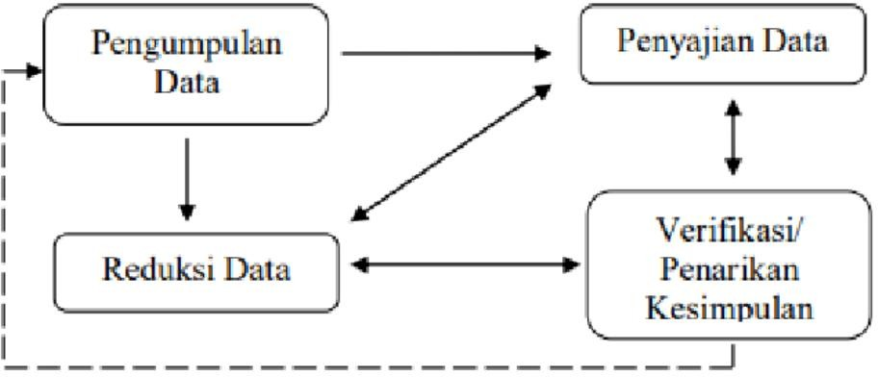

Teori dan Deskripsi Model Analisis Data Kualitatif Miles, Huberman dan Saldaña
Model Miles, Huberman, dan Saldaña mendeskripsikan analisis data kualitatif sebagai sebuah proses yang interaktif dan non- linier. Keempat komponen dalam gambar Anda tidak dilihat sebagai tahapan yang kaku dan berurutan, melainkan sebagai aktivitas yang saling terkait dan dilakukan secara bersamaan selama proses penelitian berlangsung.

Pengumpulan Data (Data Collection )

  - Deskripsi: Ini adalah tahap awal dimana peneliti mengumpulkan data mentah dari lapangan. Data dalam penelitian kualitatif biasanya berbentuk kata- kata (wawancara, catatan lapangan, dokumen) dan bukan angka.

  - Aktivitas: Teknik pengumpulan data dapat berupa wawancara mendalam, observasi partisipan, focus group discussion (FGD), pengumpulan dokumen, foto, atau rekaman audio/ video.
  - Sifat Interaktif: Miles dan huberman menekankan bahwa analisis sudah dimulai pada saat pengumpulan data. Temuan awal dilapangan dapat langsung memngaruhi pertanyaan penelitian dan strategi pengumpulan data selanjutnya. Penelitimungkin akan kembali ke lapangan untuk mengumpulkan data lebih lanjut berdasarkan hasil reduksi atau penyajian data awal.

Reduksi Data (Data Reduction )
  - Deskripsi: Reduksi data adalah proses seleksi, pemusatan perhatian, penyederhanaan, abstraksi, dan transformasi data mentah yang muncul dari catatan- catatan lapangan. Ini adalah proses membuat data menjadi tertata dan dapat dikelola.

Aktivitas:

    - Summarizing: Merangkum data wawancara atau observasi.

    - Coding: Memberi kode pada data berdasarkan tema, katagori, atau konsep tertentu.
    - Discarding: Memilih data yang tidak relevan dengan fokus penelitian.

    - Sharpening Themes: Mempertajam tema- tema yang muncul dan mengelompokkannya.
    - Tujuan: Reduksi data terjadi secara terus- menerus sepanjang penelitian dan membantu peneliti mengidentifikasi pola dan tema inti.

Penyajian Data (Data Display)

  - Deskripsi: Penyajian data adalah upaya menyusun informasi yang terorganisir dan tersederhanakan (Hasil reduksi) ke dalam suatu format yang memungkinkan penarikan kesimpulan dan pengambilan tindakan. Display membantu peneliti untuk “melihat” apa yang terjadi.
  - Aktivitas: Penyajian dapat dilakukan dalam bentuk, seperti:

    - Matriks (tabel yang membandingkan katagori across cases).

    - Chart, graphs, atau diagram alur (Floscharts).

    - Peta konsep atau jaringan tema (network display)

Diagram venn.
    - Manfaat : Dengan menyajikan data secara visual, peneliti dapat memahami . hubungan antar konsep dengan lebih baik dan mengidentifikasi celah dalam analisis.

Penarikan Kesimpulan dan Verifikasi (Conclusion Drawing/Verification)

  - Deskripsi: Ini adalah tahap dimana peneliti mulai memberikan makna pada data yang telah direduksi dan disajikan. Peneliti menarik kesimpulan awal, kemudian memverifikasi atau menguji validitas kesimpulan tersebut selama penelitian berlangsung.

Aktivitas:

- Drawing Meaning: Menafsirkan pola, hubungan, dan tema yang muncul.

- Verification: Memeriksa kembali kesimpulan awal dengan data mentah yang ada (melacak bukti), mencari pengecualian (negative cases), dan melakukan triangulasi (sumber, metode, teori).

- Member Checking: Mengembalikan interpretasi dan kesimpulan kepada partisipan untuk memastikan keakuratannya.
- Sifat Iteratif: Kesimpulan yang ditarik bersifat sementara dan terus diuji, disempurnakan, atau bahkan dibatalkan seiring dengan berlangsungnya pengumpulan dan analisis data lebih lanjut.

Gambar 2
Bagan atau Diagram tentang Strategi Validitas Data dalam Penelitian Kualitatif,
dengan Fokus pada Konsep Triangulasi.

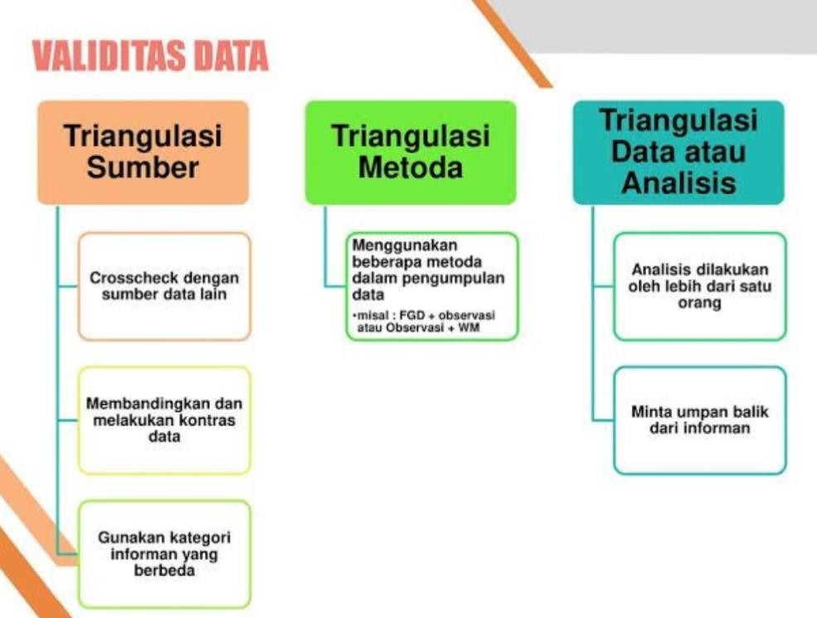

Sumber : Nazarian, A., Atkinson, P., & Foroudi, P. (2023).

Dalam penelitian kualitatif, kepercayaan terhadap temuan adalah hal yang fundamental. Oleh karena itu, validitas data bukanlah sebuah konsep yang diberikan, melainkan sesuatu yang harus dibangun dan diperjuangkan oleh peneliti melalui berbagai strategi. Gambar yang terlampir mengilustrasikan tiga strategi utama untuk memastikan keabsahan (trustworthiness) data, yang dikenal dengan istilah triangulasi.
- Triangulasi Sumber: Melihat dari Berbagai Sudut Pandang
Triangulasi sumber adalah teknik yang digunakan untuk mengecek dan membandingkan informasi yang diperoleh dari berbagai sumber data yang berbeda. Tujuannya adalah untuk memastikan bahwa suatu temuan atau pernyataan tidak hanya berasal dari satu sudut pandang saja, sehingga dapat memberikan gambaran yang lebih komprehensif dan andal.
  - Croscek dengan Sumber Data Lain: Peneliti secara aktif membandingkan dan melakukan kontras terhadap suatu informasi. Misalnya, pernyataan seorang kepala sekolah tentang efektivitas suatu program akan dicek dengan wawancara kepada guru, staf, dan pengamatan langsung di kelas. Jika semua sumber memberikan kesaksian yang konsisten, maka keyakinan terhadap data tersebut menjadi lebih kuat.
  - Gunakan Kategori Informan yang Berbeda: Untuk menghindari bias, peneliti sengaja melibatkan informan dari berbagai latar belakang, tingkat hierarki, atau pengalaman. Dalam sebuah penelitian tentang budaya organisasi, peneliti tidak hanya mewawancarai manajer, tetapi juga staf junior, karyawan

lama, dan karyawan baru. Masing-masing akan memberikan perspektif unik yang saling melengkapi.

- Triangulasi Metode: Menggunakan Beragam Pendekatan Pengumpulan Data Triangulasi metode dilakukan dengan menggunakan lebih dari satu metode pengumpulan data untuk meneliti fenomena yang sama. Ide dasarnya adalah bahwa kelemahan dari satu metode akan dikompensasi oleh kekuatan metode lainnya.
  - Menggunakan Beberapa Metode dalam Pengumpulan Data: Dengan menggabungkan berbagai teknik, peneliti dapat mendapatkan data yang lebih kaya dan mendalam.
  - Misal: FGD (Focus Group Discussion) + Observasi. Data dari diskusi kelompok tentang suatu proses kerja (yang bersifat perceived) dapat diverifikasi melalui observasi langsung untuk melihat bagaimana proses kerja tersebut benar-benar terjadi dalam praktiknya (yang bersifat actual).
  - Misal: Observasi + Wawancara Mendalam (WM). Hasil observasi terhadap perilaku partisipan (misalnya, mereka tampak cemas) dapat dikonfirmasi lebih lanjut melalui wawancara mendalam untuk memahami perasaan dan alasan di balik perilaku tersebut.
- Triangulasi Analisis: Melibatkan Orang Lain dalam Proses Interpretasi Triangulasi analisis, atau sering juga disebut investigator triangulation, melibatkan pemeriksaan data dan interpretasi oleh lebih dari satu orang. Hal ini dilakukan untuk mengurangi bias subjektivitas dari peneliti tunggal dan memastikan bahwa temuan yang dihasilkan didukung oleh data, bukan hanya oleh impression peneliti saja.

  - Analisis Dilakukan oleh Lebih dari Satu Orang: Peneliti dapat berdiskusi dengan rekan sejawat, pembimbing, atau anggota tim penelitian untuk meninjau kembali kode, tema, dan kesimpulan yang dibuat. Proses ini membantu mengungkap blind spot dan menantang asumsi pribadi yang mungkin tidak disadari oleh peneliti utama.
  - Minta Umpan Balik dari Informan (Member Checking): Ini adalah teknik yang sangat powerful untuk memvalidasi interpretasi peneliti. Peneliti mengembalikan hasil analisis sementara (seperti rangkuman atau tema utama) kepada partisipan untuk memastikan bahwa penafsiran tersebut sesuai dengan yang mereka maksud dan alami. Jika partisipan setuju, validitas temuan meningkat. Jika tidak, peneliti harus merevisi interpretasinya berdasarkan masukan tersebut.

BAB IV
HASIL DAN PEMBAHASAN

Deskripsi Tempat Penelitian

  - Sejarah Berdirinya Sekolah Islam Plus Al- Hikmah Kandis

Sekolah Islam Plus Al-Hikmah Kandis merupakan Lembaga Pendidikan dasar yang berdiri pada tahun 2005 dan beralamat di jalan PLN, kelurahan Simpang belutu, Kecamatan Kandis, Kabupaten Siak, Provinsi Riau. Sekolah ini memliki status akreditasi B dan saat ini dipimpin oleh Saniah, S.Ag selaku kepala Sekolah. Lingkungan sekolah berada pada lokasi strategi, dekat dengan kawasan perkotaan, pusat perdagangan, dan perkebunan kelapa sawit. Mayoritas peserta didik berasal dari keluarga dengan tingkat ekonomi menengah, dimana sebagian besar orang tua berprofesi sebagai karyawan perkebunan dan pekerja swasta.
Seluruh peserta didik beragama islam, dengan latar belakang potensi dan minat yang beragam, baik di bidang akademik maupun non akademik.

Fasilitas dan Sumber Daya

Sekolah Plus Al-Hikmah Kandis memiliki fasilitas yang memadai, antara lain 22 ruang kelas dengan kapasitas maksimal 30 siswa per kelas, ruang kepala sekolah, ruang guru, perpustakan, laboratorium IPA, ruang seni, panggung ekspresi, lapangan serbaguna, klinik, area bermain, serta area parkir yang luas. Setiap kelas dilengkapi akses dekat dengan kamar mandi untuk membiasakan siswa hidup bersih dan sehat.

Sumber daya manusia sekolah ini terdiri dari guru dan tenaga kependidikan yang sebagaian besar berusia muda (25- 28 tahun), memiliki kualifikasi S1 linier dengan bidang tugas masing- masing, serta menguasai teknologi pembelajaran.

Visi, Misi, dan Tujuan Sekolah

Visi :“ Terwujudnya Generasi Qur’ani, Anggun dalam Moral, Unggul intelektual, Berkarakter Budaya Lokal, dan Berdaya saing Global,”
Misi :

    - Mencetak peserta didik yang mampu membaca Al-Qur’an secara tartil melalui
metode Tilawati, khatam, serta menghafal minimal dua Juz.
    - Membentuk akhlak dan adab yang sesuai syari’at Islam.

    - Menghasilkan prestasi unggul dalam bidang akademik dan non akademik.

    - Menanamkan Nilai- nilai budaya lokal yang positif.

    - Membekali peserta didik agar berdaya saing global dengan penguasaan bahasa asing dan teknologi.

Tujuan:

- Meningkatkan keimanan dan ketakwaan peserta didik melalui pembiasaan ibadah dan kegiatan keagamaan.
- Mengembangkan keterampilan literasi, numerasi, dan krestivitas sesuai potensi siswa.
- Membentuk disiplin, kemandirian, dan kepedulian lingkungan melalui Program Adiwiyata.

- Menyiapkan lulusan yang berkarakter, berakhlak mulia, dan mampu bersaing di tingkat global.¹⁷

Program dan kerja Sama

Sekolah ini melaksanakan berbagai kegiatan pembelajaran dan pengembangan karakter, antara lain:
  - Kegiatan Keagamaan: Pembaacaan Asmaul Husna, tadarus Al-Qur’an, Sholat

Dhuha, dzuhur, dan Ashar berjamah.
  - Program Tahunan: Lomba, field trip, market day, festival hasil karya, sedekah dongeng, peringatan hari besar, panggung kretivitas.
  - Kerja Sama: Dengan Dinas Pendidikan dan Kebudayaan kabupaten Siak, Puskesmas Kandis, Polsek Kandis, Pondok Pesantren, pengurus Masjid, dunia Usaha/ industri (DUDI), dan instansi lingkungan hidup untuk mendukung mutu pendidikan dan program Adiwiyata.

Profil SD Islam Plus Al- Hikmah Siak

Nama Lembaga : SD Islam Plus Al-Hikmah Kandis Alamat : Jln. PLN. Rt. 01. R. 03
Kecamatan : Kandis

Kabupaten : Siak

Provinsi : Riau
Kode Pos 28686

¹⁷ Hasil Wawancara dengan ibu Saniah, S.Ag Selaku kepala sekolah SD Islam Plus Al-
Hikmah.

Telepon 081371079702 Tahun Berdiri 2005¹⁸

Keadaan Guru SD Islam Plus Al-Hikmah Siak

No | Nama | Jabatan | kelas
1 | Sulastri, S.Pd | Guru Tilawati | Kelas 1
2 | Nalari Hafidda | Guru Tilawati | Kelas 1
3 | Sri Hardayanti Mulia, S.Sos | Guru Tilawati | Kelas 1
4 | Tiara Erlinda Sari | Guru Tilawati | Kelas 1
5 | Syamsiah, S.Ag | Guru Tilawati | Kelas 2
6 | Ariani, A. Md. Li | Guru Tilawati | Kelas 3
7 | Adira Nur Aisyah, S.Pd | Guru Tilawati | Kelas 2
8 | Hamidah, S.Pd | Guru Tilawati | Kelas 3
9 | Dhea Rizka, S.Pd | Guru Tilawati | Kelas 3
10 | Rio Fadly | Guru Tilawati | Kelas 4
Sumber data: Dokumen profil SD Islam Plus Al-Hikmah Siak.

Keadaan Santri SD Islam Plus Al-Hikmah Siak

Peserta didik memliki kemampuan dan pengalaman belajar yang beragam. Sebagian unggul dibidang akademik, sementara sebagian lainnya memerlukan penguatan dalam aspek sosial dan emosional. Untuk itu, Sekolah menyediakan Program pengembangan minat dan bakat, baik akademik maupun non- akademik, serta kegiatan ekstrakurikuler yang menunjang pembentukan kerakter. SD Islam Plus Al-Hikmah Siak memiliki 22 ruang kelas, masing-

¹⁸ Sumber data: Dokumen profil SD Islam Plus Al- Hikmah Siak

masing berkapasitas 30 Peserta didik. Setiap ruang kelas dilengkapi dengan fasilitas yang memadai guna mendukung pembiasaan hidup bersih dan sehat. Selain kegiatan intrakurikuler, peserta didik juga mengikuti kegiatan tahunan seperti Field trip, market day, festival hasil karya, Cooking Class, hingga kegiatan berbagi seperti sedekah dongeng dan Al-Hikmah berbagi.
Keberagaman latar belakang peserta didik diarahkan untuk meningkatkan keterampilan sosial, toleransi, rasa syukur, serta kemampuan komunikasi. Seluruh program pembelajaran dan kegiatan sekolah diintegrasikan dengan penguatan Profil Pelajar Pancasila yang berkarakter religius, mandiri, bernalar kritis, gotong royong, kreatif serta berakhlak mulia.
Data dikumpulkan melalui wawancara semi-terstruktur dengan menggunakan instrumen panduan yang telah disiapkan untuk masing-masing kelompok informan. Sebanyak tiga guru (Siti Utari, Widya Roza Isma, dan Hamidah), dua siswa, dan satu kepala sekolah diwawancarai untuk mendapatkan perspektif yang komprehensif. Data yang diperoleh adalah rekaman kualitatif berupa transkripsi jawaban lengkap yang mencakup pengalaman, persepsi, tantangan, dan dampak dari penerapan metode Tilawati dalam pembelajaran Al-Qur'an di kelas III SD.

Penerapan Analisis Miles & Huberman
  - Reduksi Data
Pada tahap ini, jawaban dari semua responden disaring dan dikelompokkan ke dalam tema-tema kunci yang menjawab pertanyaan penelitian. Tema-tema utama yang muncul adalah:

    - Kemudahan dan Kelebihan Metode: Metode Tilawati dipandang mudah dipahami, menyenangkan, terstruktur, dan efektif untuk meningkatkan kualitas bacaan Al-Qur'an siswa. Penggunaan irama/lagu dan pembelajaran klasikal menjadi faktor pendukung utama.
    - Tantangan dalam Penerapan: Tantangan utama berasal dari perbedaan kemampuan individu siswa (ada yang cepat dan lambat dalam menangkap pelajaran), kesulitan pengucapan huruf hijaiyah tertentu, dan upaya menjaga fokus serta kedisiplinan siswa di dalam kelas.
    - Tingkat Partisipasi dan Dampak pada Siswa: Seluruh sumber data menunjukkan bahwa partisipasi dan antusiasme siswa sangat tinggi. Metode ini dinilai berhasil meningkatkan kelancaran, ketartilan, dan kepercayaan diri siswa dalam membaca Al-Qur'an.
    - Kesesuaian dengan Karakteristik Siswa: Guru dan kepala sekolah sepakat bahwa metode Tilawati sangat sesuai dengan karakteristik siswa kelas III SD yang menyukai pembelajaran yang menyenangkan, variatif, dan tidak monoton.
    - Dukungan dan Kebijakan Sekolah: Sekolah memberikan dukungan kuat melalui pelatihan guru (Termasuk TOT), kerja sama dengan pondok pesantren pemilik metode, dan kebijakan untuk menerapkan metode ini secara klasikal. Target yang jelas (tamat dalam 1,5 tahun) menjadi pemandu pelaksanaan. Sekolah ini memilih Metode Tilawati karena dinilai asyik, menarik, dan efektif untuk meningkatkan semangat membaca Al-Qur’an siswa, dengan metode ini, target 1,5 tahun siswa sudah bisa membaca Al-Qur’an dapat tercapai

dan sekolah bekerja sama dengan Pondok Pesantren Nurul Falah Surabaya ( pencetus metode Tilawati), mengadakan pelatihan, dan memastikan guru memiliki sertifikat syahadah.

Pengalaman Siswa

Siswa menilai metode Tilawati mudah, menyenangkan, dan asyik karena ada tahapan guru membaca- murid menyimak- membaca bersama- baca simak bergantian. Bagian favorit siswa adalah “baca simak”, karena melatih fokus mendengar giliran teman, serta siswa merasa bacaan Al-Qur’an mereka lebih baik dan tartil, serta tidak mengalami kesulitan berarti. ¹⁹

Dampak dan Hasil

    - Guru: Lebih mahir membaca karena harus menjadi teladan bacaan.

    - Siswa: Lebih bersemangat, hati- hati karena ada ujian kenaikan Jilid, dan terbiasa membaca Al-Qur’an setiap hari.
    - Sekolah: Metode ini meningkatkan Minat masyarakat dan Wali murid untuk menyekolahkan anak di SD Islam Plus Al-Hikmah.

Prinsip Pembelajaran

    - Disampaikan dengan praktis, Proses pembelajaran dibuat sederhana dan langsung, sehingga mudah dipahami peserta didik.
    - Menggunakan lagu Rost, Tilawati menggunakan irama (lagu Rost) dalam melafalkan bacaan Al-Qur’an agar lebih menarik dan menyenangkan.

¹⁹ Hasil Wawancara dengan siswa SD Islam Plus Al- Hikmah siak, Azka Zhafira Elfathiya.

    - Menggunakan pendekatan klasikal dengan peraga, pembelajaran ini dilakukan secara bersama- sama ( klasikal ) menggunakan alat bantu peraga agar siswa dapat menirukan bacaan guru dengan seragam. ²⁰
    - Menggunakan pendekatan baca- simak secara seimbang, setelah klasikal diterapkan metode baca- simak, yaitu siswa membaca secara bergiliran sementara yang lain menyimak, sehingga ada keseimbangan antara pembelajaran kelopok dan perhatian individual.²¹

Media pembelajaran dan Penataan kelas
Media dan penataan kelas pembelajaran metode Tilawati mencakup beberapa komponen penting, yaitu:
- Buku tilawati: Buku Panduan utama yang berisi materi jilid 1- 6 yang harus dipelajari siswa.
- Sandaran Peraga: Peyangga untuk meletakkan peraga agar mudah dilihat seluruh siswa.
- Alat petunjuk untuk peraga dan buku : Digunakan guru untuk menunjuk huruf atau kata saat membimbing siswa membaca.
- Meja belajar : Penunjang kegiatan belajar yang nyaman dan kondusif.

- Buku panduan kurikulum : Pedomaan bagi guru agar pelaksanaan Tilawati sesuai standar pembelajaran.

²⁰ Hasil Observasi
²¹ Hasil Wawancara dengan Ibu Saniah, S.Ag selaku Kepala sekolah SD Islam Plus Al- Hikmah Siak.

- Lembar program dan realisasi pengajaran : Catatan untuk membantu perkembangan pembelajaran dan capaian siswa.
Selain media fisik, penataan kelas juga menjadi bagian penting yaitu posisi duduk siswa diatur melingkar membentuk huruf ”U” sementara guru berada di depan tengah. Hal ini memudahkan interaksi dan pengawasan, baik secara klasikal maupun individual. ²²

Proses Pembelajaran
- Perencanaan
  - Guru menyiapkan RPP, media ( buku dan peraga Tilawati) , serta strategi pembelajaran.
  - Menentukan target bacaan yang akan dicapai pada pertemuan tersebut.

Pelaksanaan

Dilakukan dalam dua pendekatan utama:

Klasikal (15 menit)

- Guru membaca dan santri mendengarkan.

- Guru membaca dan santri menirukan.

- Guru membaca bersama dan santri mengikuti.

- Tujuannya: Membiasakan bacaan yang benar, mengenalkan lagu rost, dan melatih kekompakan.

Baca simak (30 menit)

²² Hasil Wawancara dengan Ibu Hamidah, S.Pd selaku guru Tilawati.

- Setelah Klasikal, santri membaca secara bergiliran baris semi baris.

- Teman- teman lain menyimak bacaan dan belajar dari kesalahan temennya.

- Guru mengoreksi langsung kesalahan tajwid, makhraj, atau irama bacaan.

Individual (lanjutan jika ada kelemahan siswa tertentu)

  - Guru memberi perhatian khusus pada siswa yang belum lancar.

  - Dilakukan pengulangan bacaan sampai benar.

Evaluasi Harian
  - Jika Kurang dari 70% siswa lancar membaca, halaman diulang.
  - Jika Minimal 70% siswa sudah lancar, pelajaran bisa dilanjutkan ke halaman berikutnya.

Kemampuan Membaca AL-Qur’an dengan Metode Tilawati di SD Islam

Plus Al-Hikmah

Kemampuan membaca Al-Qur’an siswa kelas III di SD Islam Plus Al- Hikmah menunjukkan perkembangan yang segnifikan setelah di terapkannya metode Tilawati. Metode ini terbukti mampu meningkatkan beberapa aspek pokok dalam membaca Al-Qur’an. Siswa mampu membaca Ayat- ayat Al-Qur’an dengan tempo yang lebih stabil, minim jeda, dan konsisten. Latihan klasikal serta baca- simak membantu siswa terbiasa melafalkan ayat dengan irama yang benar, sehingga bacaan lebih fasih dan tidak terbata- bata.
Penerapan metode Tilawati memungkinkan guru untuk mengoreksi langsung pengucapan huruf- huruf hijaiyyah. Siswa mengalami perbaikan dalam melafalkan

huruf sesuai tempat keluarnya (makhraj), sehingga kesalahan bacaan semakin berkurang. Melalui latihan berulang, siswa mulai dapat menerapkan tajwid dasar seperti panjang- pendek (mad), ghunnah, idgham, dan ikhfa’. Evaluasi harian memungkinkan guru menekankan pembenaran terhadap kesalahan yang muncul pada bacaan siswa. Siswa menunjukkan kemampuan dengan memperbaiki bacaan setelah mendapat koreksi dari giru. Hal ini menandakan adanya kesadaran belajar dan penerimaan positif terhadap metode pembelajaran yang digunakan.

Faktor- faktor yang mempengaruhi Kemampuan Membaca Al -Qur’an Siswa
- Faktor Internal

Faktor yang berasal dari dalam diri peserta didik. Kemampuan dasar siswa dalam mengenal huruf hijaiyah, makhraj, dan tajwid menjadi salah satu aspek penting yang menentukan keberhasilan pembelajaran membaca Al-Qur’an. Siswa yang memliki kesiapan awal yang baik cenderung lebih cepat memahami materi Tilawati dibandingkan dengan siswa yang masih kesulitan dalam pengenalan huruf. Selain itu, minat dan motivasi belajar juga menjadi penentu. Anak memiliki kecintaan terhadap Al-Qur’an dan dorongan untuk belajar akan menunjukkan perkembangan yang segnifikan. Sebaliknya, anak yang kurang berminat cenderung mudah bosan dan mengalami hambatan dalam pembelajaran. Selain kemampuan
dasar dan motivasi, faktor internal lain adalah karakter serta pola pikir anak.
Pada usia sekolah dasar, anak masih berada pada tahap perkembangan kognitif yang sederhana. Kognitif yang sederhana. Hal ini menjadikan mereka lebih mudah memahami materi apabila disampaikan dengan cara yang menyenangkan,

misalnya melalui lagu rost atau permainan dalam membaca. Di samping itu, kebiasaan dan latihan berulang juga berperan penting. Anak yang rutin membaca, mendengar, atau menulis huruf Al-Qur’an setiap hari akan lebih cepat lancar dalam membaca dibandingkan anak yang jarang berlatih. Dengan demikian, faktor internal dapat disimpulkan sebagai dorongan dan kesiapan pribadi yang mempengaruhi keberhasilan anak dalam belajar membaca Al-Qur’an.²³

- Faktor Eksternal
Faktor eksternal merupakan faktor yang datang dari luar diri anak, baik dari lingkungan sekolah, guru, maupun keluarga. Guru memiliki peran yang sangat penting dalam pembelajaran Tilawati. Kompetensi guru dalam menguasai metode Tilawati, kesabaran dalam membimbing, serta kemampuannya memberikan contoh bacaan yang benar sangat berpengaruh terhadap peningkatan kemampuan siswa. Selain itu, metode pembelajaran juga termasuk faktor eksternal yang dominan. Penggunaan metode Tilawati yang sistematis melalui pendekatan klasikal, Individual, dan baca – simak memberikan suasana belajar yang lebih terarah, sehingga siswa lebih mudah memperbaiki bacaan sesuai dengan kaidah tajwid.
Lingkungan belajar yang kondusif turut mempengaruhi keberhasilan anak dalam membaca Al
-Qur’an. Penataan kelas dengan posisi duduk melingkar huruf “U” serta penggunaan media pembelajaran seperti buku Tilawati, peraga, dan alat bantu petunjuk sangat membantu dalam menciptakan interaksi yang aktif antara guru dan

²³ Hasil Wawancara dengan Dhea Rizka, S.Pd selaku Guru Tilawati SD Islam Plus Al- Hikmah Siak.

siswa. Selain itu, dukungan orang tua di rumah juga menjadi faktor penting. Anak yang dibiasakan membaca Al-Qur’an di rumah, serta mendapat dorongan dari keluarga untuk memperbanyak latihan, akan menunjukkan perkembangan yang lebih baik. Oleh karena itu, faktor eksternal dapat disimpulkan sebagai segala sesuatu di luar diri anak yang memberikan pengaruh besar terhadap keberhasilan pembelajaran membaca Al-Qur’an, baik berupa guru, metode, media, lingkungan, maupun dukungan keluarga.

Penyajian Data
Setelah dilakukan reduksi data, hasil, wawancara, observasi, dan dokumentasi kemudian disusun agar lebih mudah dipahami. Penyajian data dilakukan dalam bentuk narasi deskriptif dan tabel.
Untuk memberikan gambaran yang jelas, data hasil reduksi disajikan dalam narasi tematik berikut:
  - Tema 1: Metode yang Menyenangkan dan Efektif

Keseluruhan data, baik dari guru, siswa, maupun kepala sekolah, menggambarkan Metode Tilawati sebagai sebuah pendekatan yang menyenangkan dan efektif. Unsur kesenangan didapat dari penggunaan irama atau lagu dalam membaca, yang menghilangkan kebosanan dan membuat pelajaran lebih berkesan. Keefektifannya terlihat dari struktur pembelajaran yang bertahap (dari pengenalan huruf hingga tajwid) dan penerapan model pembelajaran klasikal yang membuat seluruh kelas aktif membaca bersama, sehingga target untuk bisa membaca Al- Qur'an dengan lancar dan tartil dalam waktu 1,5 tahun dapat tercapai.
  - Tema 2: Penerapan yang Terstruktur namun Menghadapi Tantangan Individual

Guru menerapkan metode ini dengan langkah-langkah yang sangat terstruktur dan konsisten, yaitu melalui empat tahapan: guru contoh, bimbingan, latihan bersama, dan baca simak (evaluasi individu). Namun, tantangan utama justru datang dari aspek individual siswa. Perbedaan kecepatan belajar, kemampuan pengucapan, dan daya fokus menjadi kendala yang harus diatasi oleh guru. Hal ini memerlukan kesabaran dan kadang membutuhkan pendekatan tambahan di luar model klasikal murni.
  - Tema 3: Dampak Positif dan Dukungan Penuh dari Seluruh Pihak
Dampak positif metode ini sangat nyata terlihat pada peningkatan kemampuan baca Al-Qur'an siswa dan motivasi belajar mereka. Siswa merasa lebih percaya diri dan semangat. Keyakinan akan keberhasilan ini didukung penuh oleh kebijakan sekolah yang tidak setengah-setengah. Sekolah tidak hanya memilih metode ini tetapi juga berinvestasi dalam peningkatan kapasitas guru melalui pelatihan dan sertifikasi dari pihak pemilik metode (Ponpes Nurul Falah Surabaya), sehingga menciptakan ekosistem yang mendukung keberhasilan penerapan.
  - Tema 4: Rekomendasi untuk Perbaikan Berkelanjutan

Meski berhasil, terdapat rekomendasi untuk penyempurnaan. Baik guru maupun kepala sekolah menyadari pentingnya pengelompokan siswa berdasarkan tingkat kemampuan (jilid). Rekomendasi ini muncul sebagai solusi untuk mengatasi tantangan perbedaan kecepatan belajar antar siswa, agar pembelajaran bisa lebih terfokus dan efektif untuk setiap level.
- Penarikan Kesimpulan dan Verifikasi (Conclusion Drawing/Verification)

Berdasarkan tahapan sebelumnya, dapat disimpulkan bahwa penerapan Metode Tilawati dalam pembelajaran Al-Qur'an di kelas III SD telah terbukti sangat berhasil dan efektif. Keberhasilannya ditopang oleh tiga pilar utama: (1) metode itu sendiri yang menyenangkan dan terstruktur, (2) penerapan oleh guru yang terlatih dan konsisten, serta (3) dukungan kebijakan sekolah yang kuat dan berkelanjutan.
Verifikasi kesimpulan ini dilakukan dengan teknik triangulasi sumber, yaitu membandingkan jawaban dari berbagai pihak (guru, siswa, kepala sekolah). Konsistensi yang tinggi dalam menggambarkan kelebihan, dampak positif, dan tantangan metode ini mengonfirmasi bahwa temuan tersebut valid dan dapat dipercaya (credible). Perspektif yang berbeda justru saling melengkapi: guru melihat dari sisi pedagogis, siswa merasakan manfaatnya secara langsung, dan kepala sekolah mengatur dari sisi kebijakan dan sustainability.
Dengan demikian, dapat disimpulkan bahwa Metode Tilawati adalah model yang tepat untuk pembelajaran Al-Qur'an di level sekolah dasar. Keberhasilan ini perlu dipertahankan dengan terus menerapkan rekomendasi yang ada, seperti pengelompokan berdasarkan kemampuan, untuk terus memaksimalkan hasil dan meminimalisir tantangan yang ada.

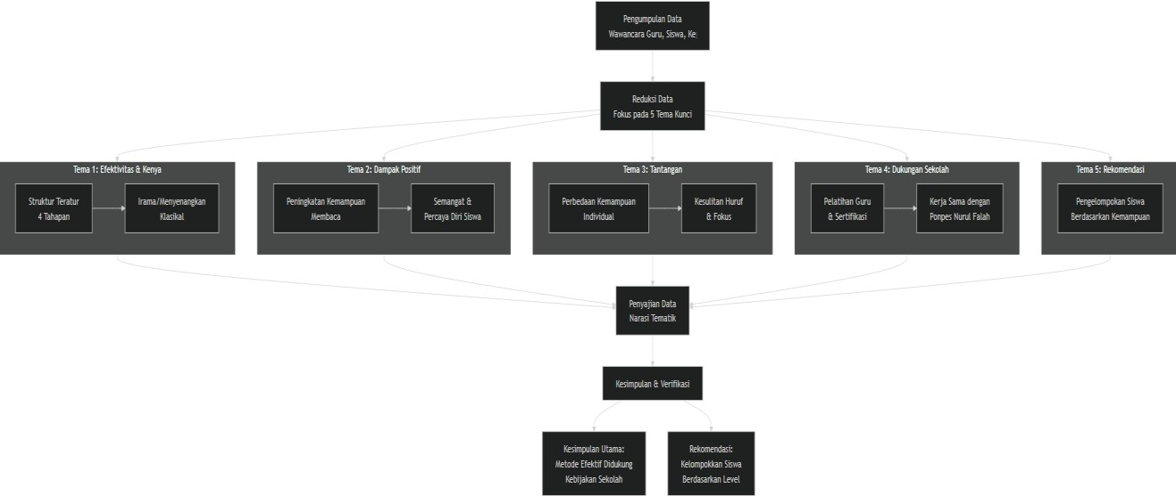

Berdasarkan diagram alur di atas, analisis data kualitatif dari wawancara mengenai penerapan Metode Tilawati mengungkap sebuah narasi yang koheren tentang keberhasilan implementasi metode pembelajaran Al-Qur'an ini. Proses dimulai dari pengumpulan data yang komprehensif dari tiga sumber berbeda (guru, siswa, dan kepala sekolah), yang kemudian direduksi ke dalam lima tema kunci yang saling berkaitan. Diagram tersebut dengan jelas menunjukkan bagaimana tema-tema ini bermuara pada kesimpulan utama.
Inti dari analisis ini adalah bahwa keberhasilan Metode Tilawati ditopang oleh tiga pilar utama. Pertama, metode itu sendiri yang dirancang dengan struktur empat tahapan yang jelas danincorporates unsur irama yang menyenangkan (Tema 1), sehingga membuat pembelajaran menjadi efektif dan engaging bagi siswa kelas
III SD. Kedua, dampak positifnya sangat terlihat baik pada peningkatan

kemampuan membaca maupun motivasi siswa (Tema 2). Ketiga, dukungan penuh dari sekolah dalam bentuk pelatihan guru dan kerja sama dengan institusi pemilik metode (Tema 4) menciptakan ekosistem yang kondusif. Meskipun terdapat tantangan seperti perbedaan kemampuan individual (Tema 3), hal ini telah diantisipasi dengan rekomendasi untuk pengelompokan siswa berdasarkan level (Tema 5).
Dengan demikian, analisis ini tidak hanya mengonfirmasi keefektifan Metode Tilawati tetapi juga menyoroti pentingnya dukungan institusi dan strategi yang adaptif dalam implementasinya. Verifikasi melalui triangulasi sumber (guru, siswa, kepala sekolah) memperkuat validitas temuan ini, di mana semua pihak menyepakati manfaat dan dampak positif dari metode tersebut.

    - Hasil Observasi Guru dan Siswa

Berdasarkan observasi di kelas, guru menerapkan metode Tilawati dengan langkah- langkah klasikal, baca- simak, dan individual. Guru membacakan contoh, siswa menirukan, kemudian dilakukakan latihan secara bergiliran. Siswa antusias, meskipun sebagian masih kesulitan menjaga konsentrasi.

    - Hasil Wawancara Guru

Guru menyatakan bahwa metode Tilawati lebih tertib dan efektif dibanding metode sebelumnya. Dalam waktu sekitar 1,5 tahum, siswa sudah mampu membaca Al-Qur’an dengan lebih baik. Namun, guru juga menekankan perlunya guru yanng sudah bersyahadah agar standar bacaan tetap terjaga.

Observasi pembelajaran metode Tilawati dilakukan pada hari Rabu, 12 Februari 2025, pukul 08.00–08.45 WIB, bertempat di kelas III SD Islam Plus Al-Hikmah Siak. Kegiatan belajar mengajar dipimpin oleh Umi Hamidah, S.Pd, selaku guru Tilawati, dan diikuti oleh 24 orang siswa. Berdasarkan hasil pengamatan langsung, pembelajaran dilaksanakan dalam suasana kondusif, aktif, dan sesuai dengan prinsip dasar metode Tilawati. Pembelajaran diawali dengan salam, doa, dan pengkondisian kelas oleh guru. Guru kemudian membaca contoh bacaan menggunakan lagu rost dengan suara lantang dan jelas. Seluruh siswa terlihat memperhatikan dengan serius. Setelah itu, guru menerapkan teknik klasikal, yaitu membaca bersama selama kurang lebih 15 menit, di mana seluruh siswa mengikuti bacaan guru secara serempak. Pada tahap ini, sebagian besar siswa mampu mengikuti irama dengan baik.
Selanjutnya, guru menerapkan teknik baca-simak, di mana siswa membaca secara bergiliran satu baris, sementara siswa lainnya mendengarkan dengan seksama. Teknik ini berjalan dengan baik dan berlangsung selama ±30 menit. Dari hasil observasi, 70% siswa (17 dari 24 siswa) mampu membaca lancar tanpa banyak jeda, sedangkan 30% siswa (7 siswa) masih memerlukan pendampingan, terutama dalam pengucapan makhraj tertentu seperti huruf ‘ع’, ‘ط’, dan ‘ض’. Guru memberikan koreksi langsung secara individual setelah siswa selesai membaca.
Selama proses pembelajaran, siswa menunjukkan antusiasme yang tinggi. Mereka mengikuti kegiatan dengan semangat, dan sebagian bahkan bergiliran maju membaca tanpa diminta. Meski terdapat dua siswa yang sempat kurang fokus, guru berhasil mengembalikan perhatian mereka dengan pendekatan interaktif.

Berdasarkan pengamatan, pembelajaran berlangsung sesuai struktur metode Tilawati, yaitu (1) pembukaan, (2) pembacaan contoh oleh guru, (3) teknik klasikal, (4) teknik baca-simak, (5) koreksi bacaan, dan (6) evaluasi harian.
Berdasarkan hasil observasi, penerapan metode Tilawati terbukti efektif dalam meningkatkan kemampuan membaca Al-Qur’an siswa, khususnya dalam aspek kelancaran membaca, penerapan irama rost, dan peningkatan kepercayaan diri siswa. Adapun aspek yang masih perlu diperkuat adalah ketepatan makhraj huruf dan penerapan tajwid dasar, terutama pada siswa yang berada pada kategori belum tuntas. Hal ini menunjukkan perlunya bimbingan tambahan secara individual.
Secara keseluruhan, pembelajaran Tilawati pada pertemuan observasi pertama berjalan baik dan sesuai prosedur, serta mendapat respon positif dari siswa. Guru telah menerapkan pembelajaran secara sistematis dan mengikuti kaidah metode Tilawati. Dengan demikian, bisa disimpulkan bahwa metode Tilawati memberikan dampak signifikan terhadap perkembangan kemampuan membaca Al-Qur’an siswa kelas III SD Islam Plus Al-Hikmah Siak, meskipun membutuhkan pendampingan lanjutan bagi siswa dengan kemampuan dasar yang lebih rendah.

No | Indikator | Baik | Cukup | Kurang
1 | Siswa Fokus Saat mengikuti pembelajaran |  | P
2 | Siswa mengikuti bacaan guru dengan irama rost | P
3 | Siswa dapat membaca Lancar Sesuai giliran |  | P
4 | Siswa menyimak bacaan teman dengan baik |  | P
5 | Siswa mampu memperbaiki bacaan setelah dibetulkan | P
6 | Siswa terlihat Antusias dan percaya diri | P

- Hasil Wawancara Siswa

Siswa merasa metode Tilawati menyenangkan. Mereka menyukai bacaan “baca simak” karena dapat melatih fokus mendengarkan bacaan teman. Sebagian besar siswa mengakui bacaan mereka menjadi lebih tartil setelah mengikuti pembelajaran dengan metode ini.

Hasil Dokumentasi
Dari catatan evaluasi harian, terlihat adanya peningkatan jumlah siswa dapat membaca dengan lancar dan tepat sesuai tajwid. Jika pada awal pertemuan hanya 40% membaca dengan lancar dan tepat sesuai tajwid. Jika pada awal pertemuan hanya 40% siswa yang lancar, maka setelah beberapa bulan meningkat menjadi lebih dari 75%.

Analisis Data

Merujuk pada definisi operasional dalam penelitian ini bahwa penerapan metode tilawati untuk kemampuan membaca Al-Qur’an siwa Sekolah Dasar, dalam penelitian ini adalah : (1). Tartil (2). Suara yang bagus (3). Bacaan Yang benar (4). Sama- sama mendengar (5). Sistem klasikal dan baca simak. maka analisis dan pembahasan dalam penelitian ini dilakukan sesuai indikator penelitian.
Berdasarkan hasil observasi yang telah dilakukan terhadap penerapan metode Tilawati dalam pembelajaran membaca Al-Qur'an pada siswa kelas III SD Islam Plus Al-Hikmah Siak, dapat disimpulkan bahwa pembelajaran berjalan secara efektif, sistematis, dan sesuai dengan prinsip dasar metode Tilawati. Guru telah melaksanakan tahapan pembelajaran mulai dari teknik klasikal, baca-simak, hingga evaluasi harian secara terstruktur. Proses pembelajaran juga berlangsung dalam suasana yang kondusif dan interaktif.
Dari aspek kemampuan siswa, diketahui bahwa sebagian besar siswa (±70%) mampu membaca Al-Qur’an secara lancar dengan mengikuti irama rost, menunjukkan peningkatan dalam aspek kelancaran dan penguasaan lagu bacaan. Namun demikian, sekitar 30% siswa masih mengalami kesulitan dalam ketepatan makhraj dan penerapan tajwid dasar, sehingga memerlukan pendampingan lebih lanjut melalui pendekatan individual.Secara umum, observasi menunjukkan bahwa: Metode Tilawati berdampak positif dalam meningkatkan kemampuan membaca Al-Qur’an siswa.
Aktivitas dan antusiasme siswa berada pada kategori baik, siswa menunjukkan keterlibatan aktif dalam proses pembelajaran.Guru membimbing secara langsung dan memberikan koreksi tepat waktu, sehingga siswa mampu memperbaiki bacaan dengan baik. Beberapa siswa membutuhkan pengulangan materi dan perhatian individual, terutama pada bacaan huruf-huruf tertentu yang sulit.

Dengan demikian, dapat disimpulkan bahwa penerapan metode Tilawati secara langsung berkontribusi pada peningkatan kemampuan membaca Al-Qur’an siswa, terutama dalam hal kelancaran, tempo, dan penggunaan irama.
Pada saat yang sama, strategi pembelajaran yang melibatkan kombinasi teknik klasikal dan baca-simak dinilai efektif untuk mengembangkan keterampilan membaca. Meski demikian, untuk mencapai hasil maksimal, diperlukan tindak lanjut berupa pembimbingan remedial dan penguatan makhraj huruf serta tajwid dasar secara individual.

BAB V

PENUTUP

- Kesimpulan

Berdasarkan hasil penelitian mengenai penerapan Metode Tilawati dalam meningkatkan kemampuan membaca AL-Qur’an siswa kelas III SD Islam Plus Al- Hikmah Kandis, dapat disimpulkan beberapa hal berikut:
  - Penerapan Metode Tilawati di SD Islam Plus Al- Hikmah Siak
Dilaksanakan melalui tiga tahapan utama, yaitu pembelajaran klasikal, baca- simak, dan individual. Guru mencontohkan bacaan, Siswa menirukan, kemudian dilakukan latihan bergiliran. Evaluasi harian dilakukan untuk memastikan ketuntasan belajar siswa.
  - Dampak dan faktor pendukung serta kendala penerapan metode Tilawati terhadap peningkatan kemampuan membaca Al-Qur’an siswa kelas III SD Islam Plus Al-Hikmah Siak. Terbukti mampu meningkatkan kemampuan membaca Al-Qur’an siswa kelas III, baik dari aspek kelancaran, ketepatan, makhraj, maupun penerapan tajwid dasar. Hal ini terlihat dari peningkatan jumlah siswa yang mampu membaca Al-Qur’an secara tartil, stabil, serta berkurangnya kesalahan bacaan setelah beberapa bulan penerapan metode.Meliputi faktor internal (motivasi belajar, minat terhadap Al-Qur’an, kesiapan dasar huruf Hijaiyyah) dan Faktor Eksternal ( kompetensi guru, metode pembelajaran, media, lingkungan belajar.

- Saran

Berdasarkan temuan dan kesimpulam penelitian mengenai penerapan Metode Tilawati di SD Islam Plus Al-Hikmah Siak, penulis memberikan saran kepada beberapa pihak sebagai berikut:
  - Kepada Kepala Sekolah diharapkan memberikan dukungan penuh terhadap program pembelajaran Tilawati, baik dalam bentuk kebijakan maupun penyediaan sarana prasarana yang dibutuhkan. Memfasilitasi guru untuk mengikuti pelatihan, workshop, dan sertifikat syahadah Tilawati agar kualitas pengajaran tetap terjaga sesuai standar. Melakukan pengawasan dan evaluasi berkala terhadap pelaksanan metode Tilawati di kelas, sehingga mutu pembelajaran membaca Al-Qur’an dapat terus meningkat. Memberikan apresiasi dan motivasi kepada guru maupun siswa yang menunjukkan prestasi dalam pembelajaran Tilawati, agar semakin menumbuhkan semangat dalam membaca Al-Qur’an.
  - Kepada Guru Tilawati Guru diharapkan meningkatkan kompetensi profesional dengan mengikuti pelatihan dan sertifikasi syahadah Tilawati agar standar bacaan sesuai dengan kaidah Tajwid. Guru perlu menerapkan metode Tilawati secara konsisten melalui langkah klasikal, baca- simak, dan individual, serta
memperhatikan perbedaan kemampuan tiap siswa. Menggunakan strategi kreatif dan inovatif agar pembelajaran lebih menarik, sehingga siswa tidak cepat bosan dan lebih termotivasi membaca AL-Qur’an.

  - Kepada Siswa, Siswa diharapkan lebih giat berlatih membaca Al-Qur’an, baik disekolah maupun di rumah, agar keterampilan membaca semakin lancar. Menumbuhkan rasa cinta terhadap Al-Qur’an dengan menjadikan kegiatan membaca sebagai rutinitas harian, bukan hanya saat pembelajaran berlangsung. Siswa hendaknya aktif dan percaya diri dalam mengikuti pembelajaran, khususnya saat kegiatan baca- simak, agar dapat memperbaiki bacaan dan meningkatkan kemampuan secara bertahap.

DAFTAR PUSTAKA

Anisa, Khoirul dan Retno wahyuningsih, (2021). Pengaruh Intensitas Penggunaan Gadget dan Keikutsertaan TPA terhadap kemampuan Membaca Al-Qur’an. Jurnal Manajemen Pendidikan Islam.

Fadli, Muhammad Rizal. (2021). Memahami Desain Metode Penelitian Kualitatif.
Jurnal Humanika.

Luneto B. (2023).165 p, Perencanaan Pendidikan. Pertama Sudirman, editor Mataram: Sanabil.

Mahrowi, Moh, “Urgensi Supervisi Pendidikan Di Sekolah.” Jurnal Auladuna 3, no. 1, (2020).

Marzuki dan Sun Choiril Ummah, Dasar- dasar Ilmu Tajwid.Yogyakarta : DIVA Press (2020).
Nurhayah, Nurhayah, dan Muhajir Muhajir, (2020). Implementasi Metode Tilawati Dan Metode Iqro’ Dalam Meningkatkan Kemampuan Membaca Al- Qur’an. Jurnal Pendidikan Islam.

Rosbianti, R.,& Barizi, A. (2025). Efektivitas Metode Tilawati dalam meningkatkan Kemampuan Membaca Al- Qur’an Siswa di SD Islam Daarul Fikri Malang. Al-Madrasah :Jurnal Ilmiah Pendidikan Madrasah Ibtidaiyah, 12-22.

Santoso, Subhan Adi, Implementasi Metode Iqra’ dan Metode Tilawati Dalam
Pembelajaran Al-Qur’an. Jurnal Pendidikan Islam.

Setiawan H, (2022), Konsep Metode Pembelajaran Pendidikan Agama Islam Kuala Tungkal.

Syaikhon, Muhammad, (2021). “Penerapan Metode Tilawati Dalam Pembelajaran
Membaca Al-Qur’an, Education and Human Development Journal.

Sittah, (2025). “ Penerapan Metode Tilawati dalam meningkatkan kefasihan dan Kelancaran Membaca Al-Qur’an Siswa Sekolah Dasar Islam Terpadu, Journal Of Primary Education, IAIN kediri.

Miles, M. B., Huberman, A. M., & Saldaña, J. (2020). Qualitative data analysis: A methods sourcebook (4th ed.). Sage Publications.
Nurhayati, S., Agustina, T., & Fauzi, A. (2024). Sustainable Leadership in Social Enterprises: A Qualitative Inquiry. Journal of Business and Management Studies, 6(1), 78-92.

Putri, D. S., & Wangsadipura, T. (2022). Challenges in Implementing Telemedicine in Rural Healthcare Centers: A Phenomenological Study. Jurnal Administrasi Kesehatan Indonesia, 10(1), 112-125.

Salim, A. (2023). Teacher's Perspectives on Digital Literacy Integration in Post- Pandemic Classrooms. Journal of Educational Research, 15(2), 45-60.

Nazarian, A., Atkinson, P., & Foroudi, P. (2023). Triangulation in qualitative research: Guidance for novice qualitative researchers. The Electronic Journal of Business Research Methods, 21(2), 70-82.

Lampiran 1: Gambar sekolah
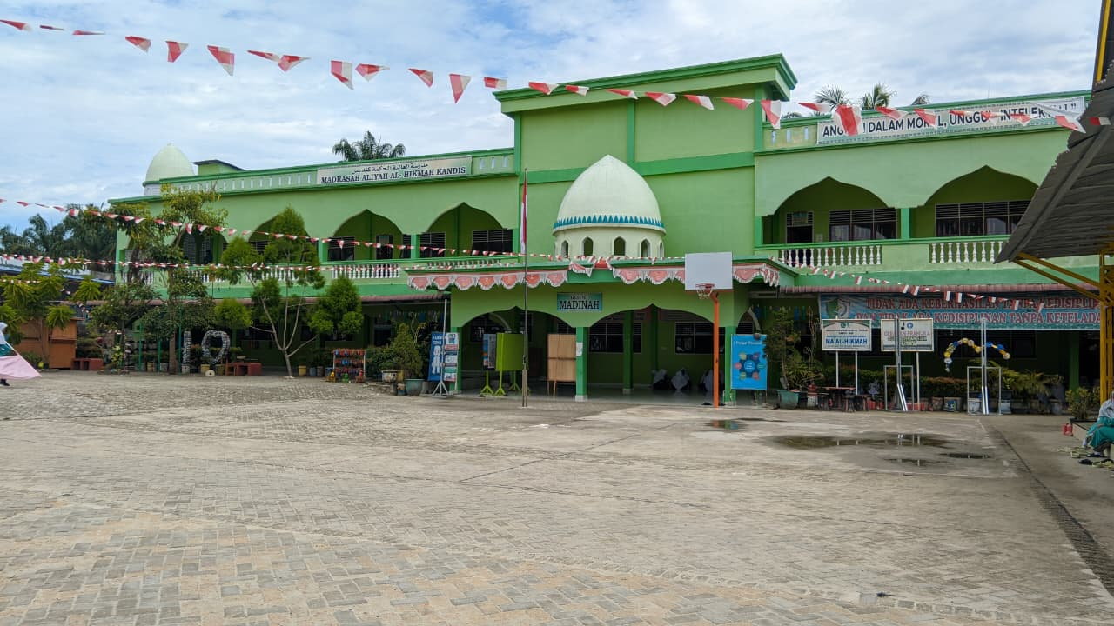

Lampiran 2: Kegiatan Mengaji
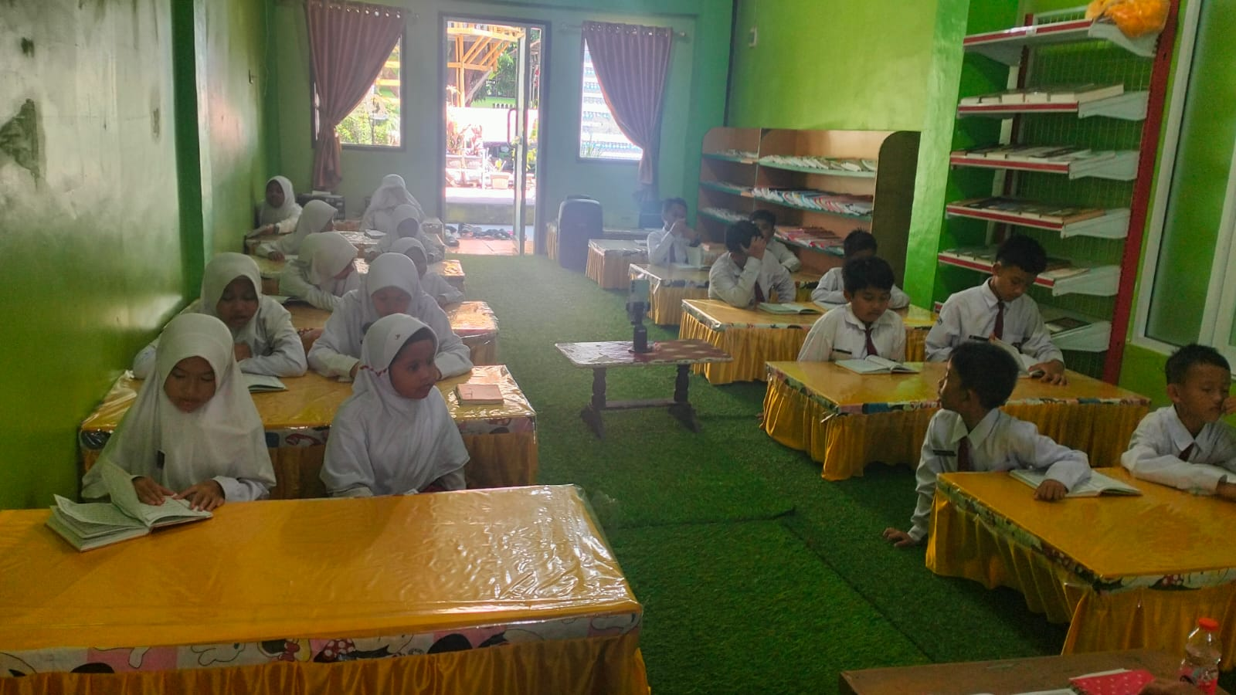

Lampiran 3 : Surat Penelitian
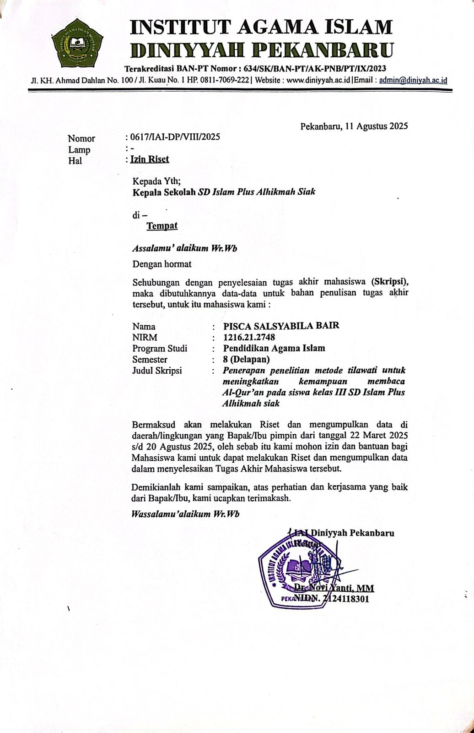

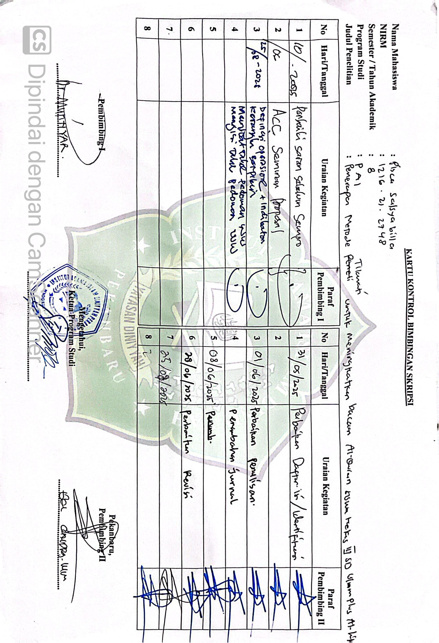
Lampiran 4: Kartu Kontrol bimbingan Skripsi

Lampiran 6 : Data Observasi
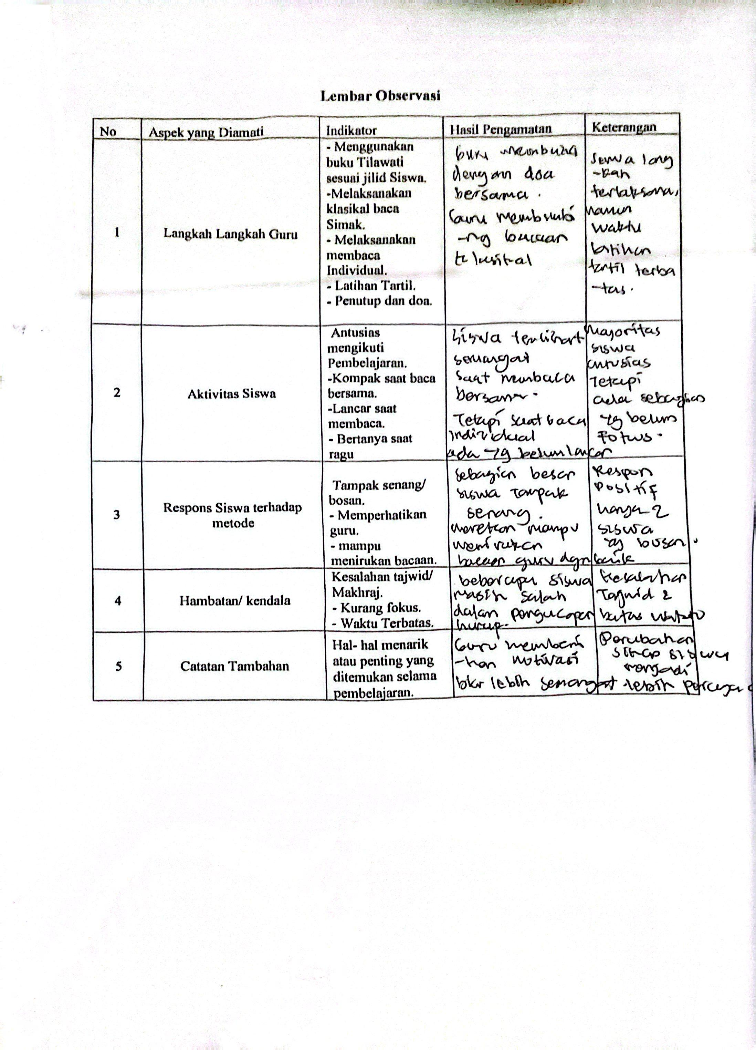

Lampiran 7: Data Wawancara
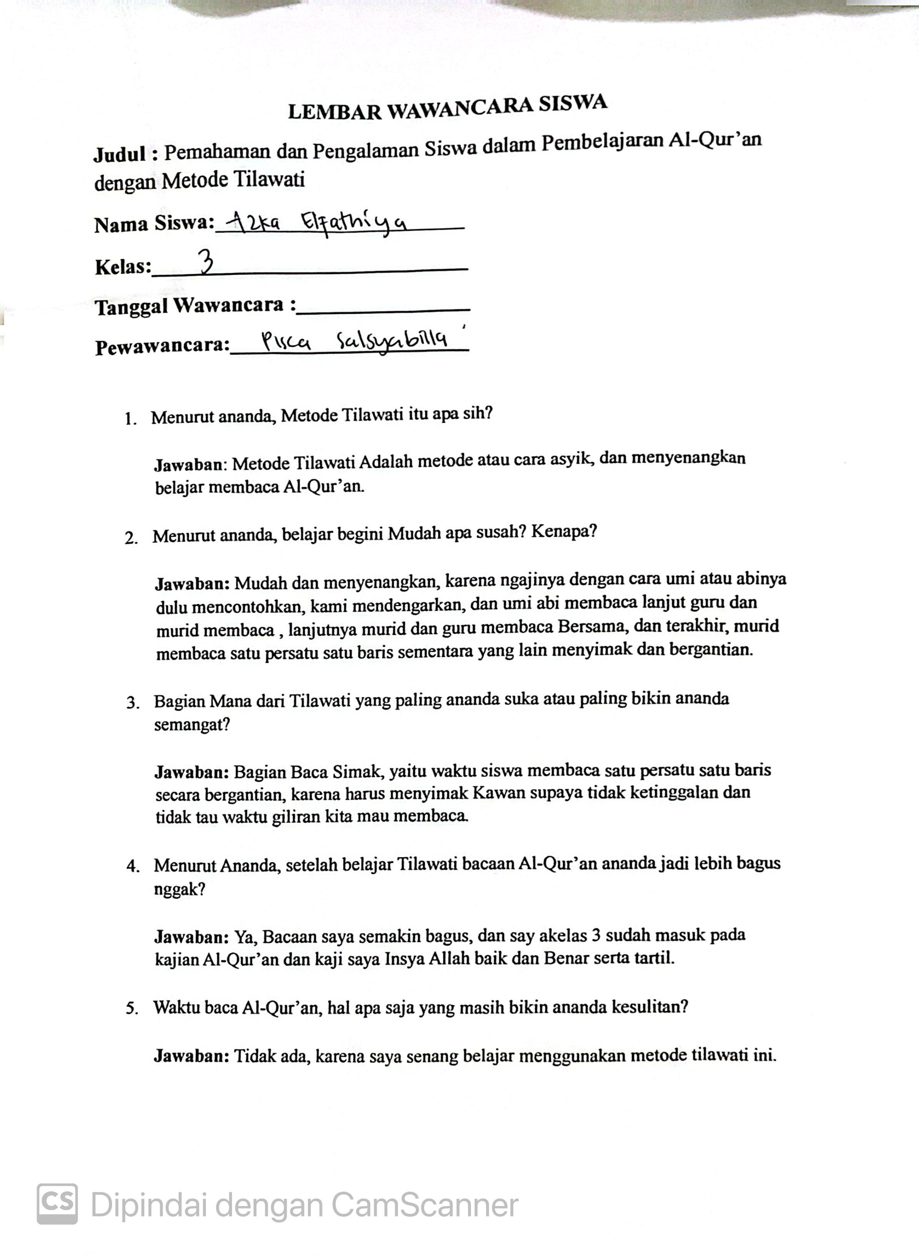

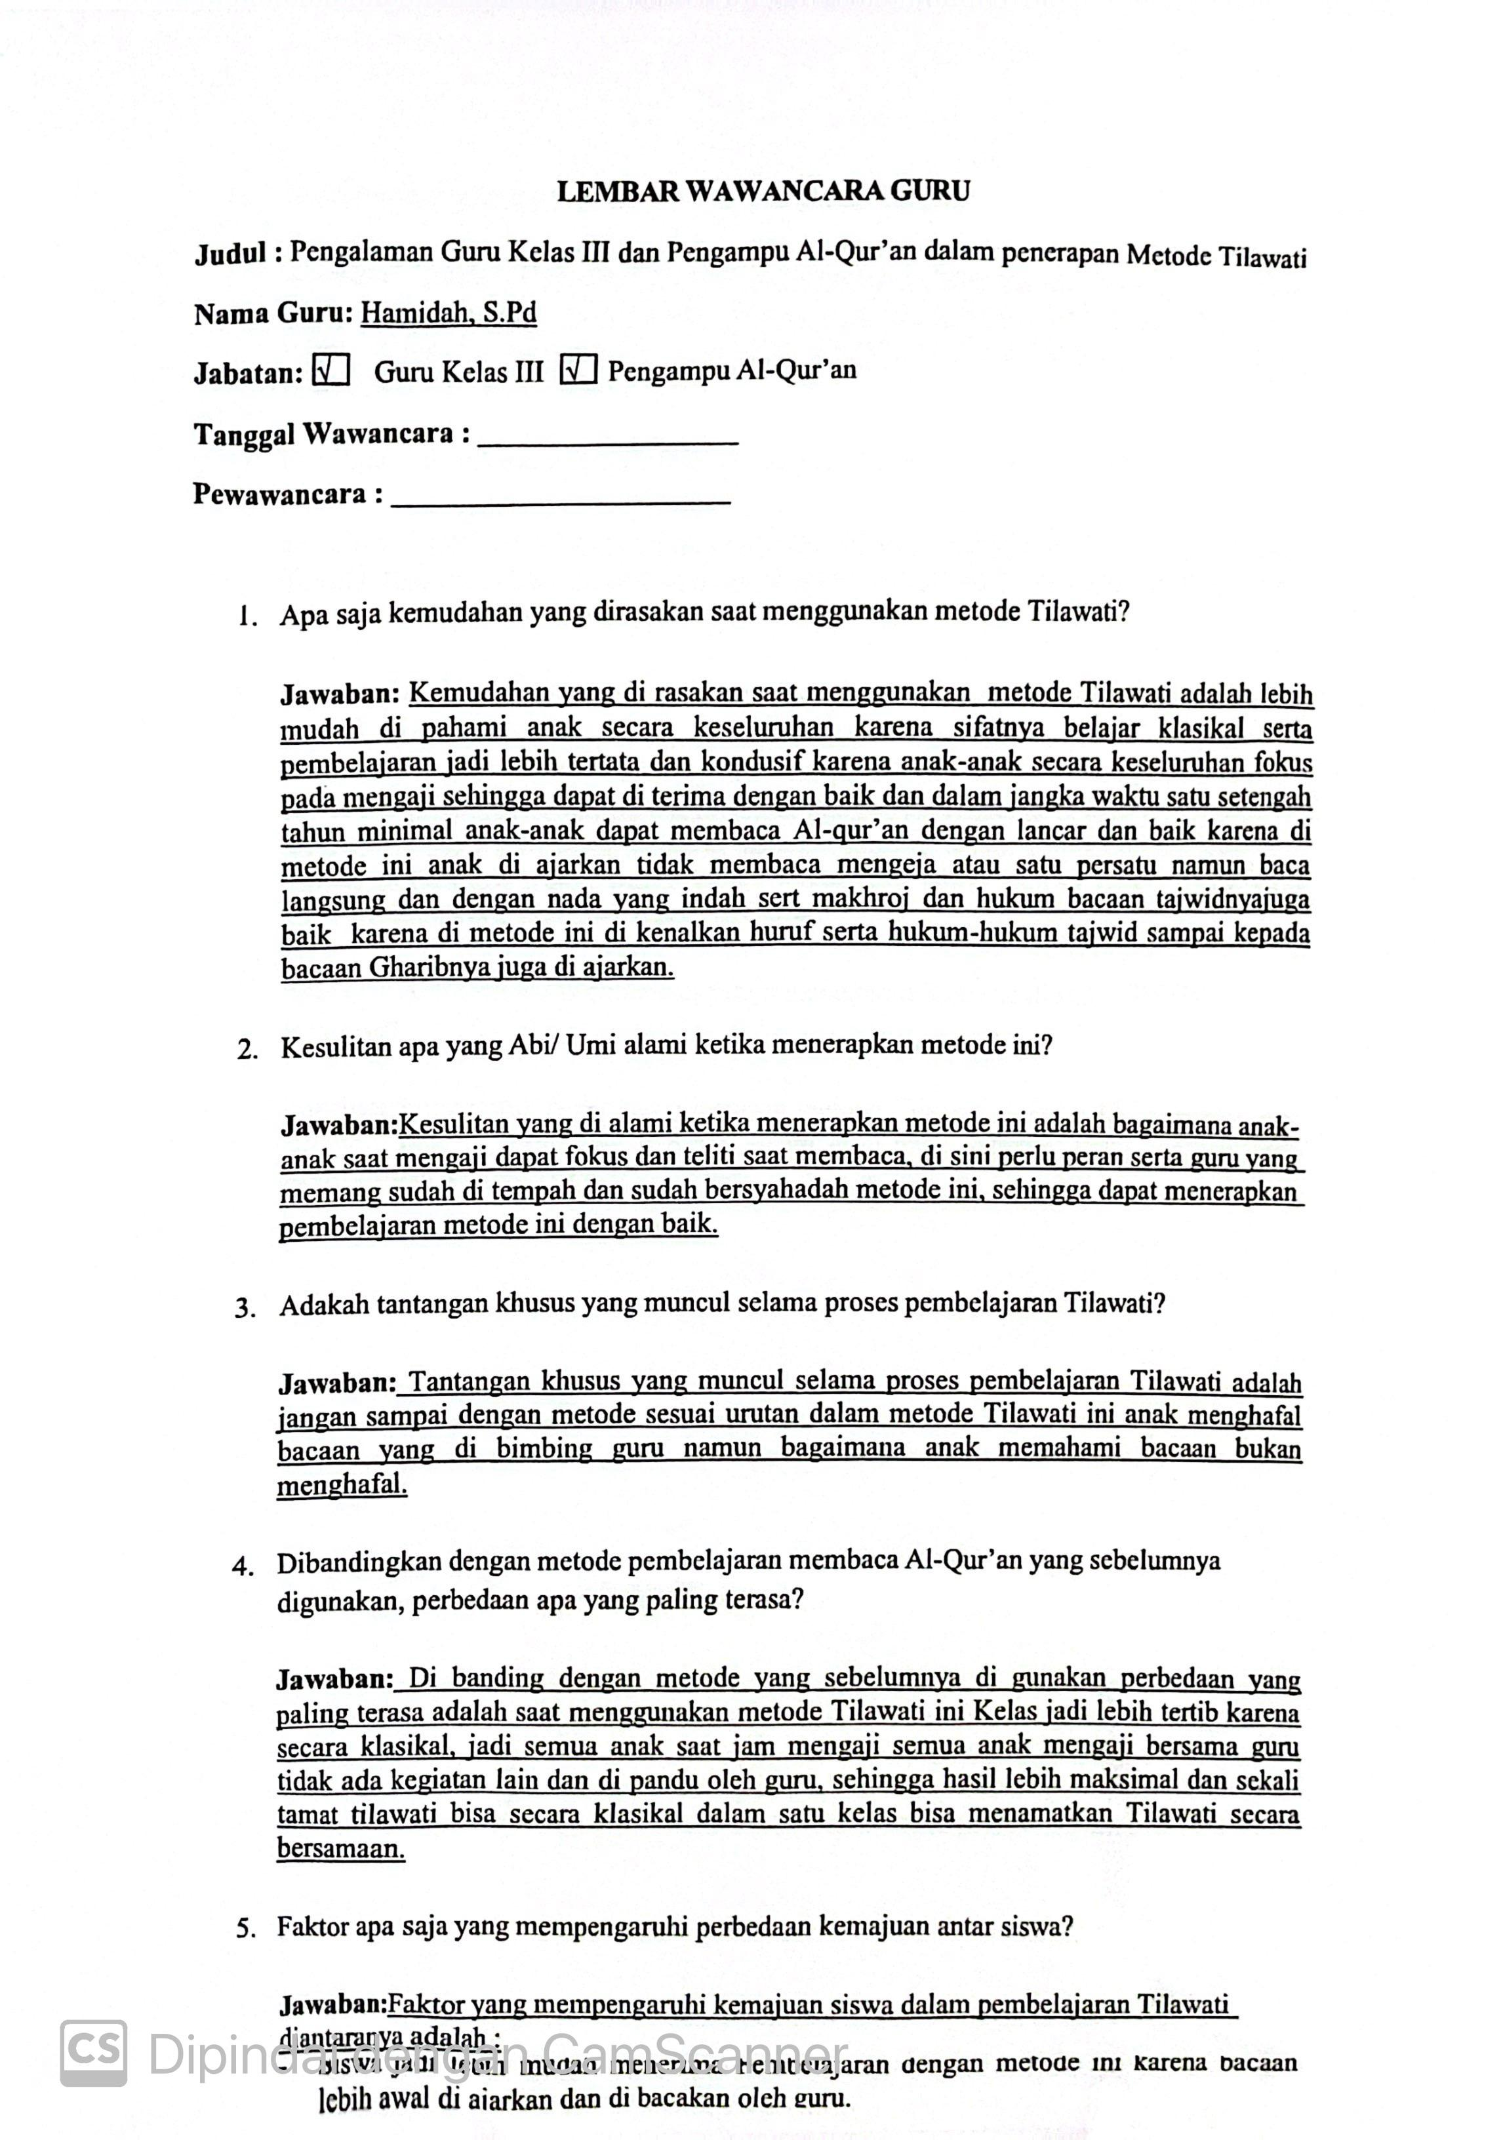

DAFTAR RIWAYAT HIDUP

Pisca Salsya Billa Bair adalah penulis skripsi ini, lahir di kandis kabupaten Siak tanggal 22 februari 2003. Pernah Mengecap Pendidikan di Pondok Gontor Putri Kampus 7 di Pekanbaru. Dan saya dibesarkan dengan penuh kasih sayang dalam dengan keluarga sederhana yang selalu menanamkan nilai kejujuran, ketekunan, dan doa. Sejak kecil saya memiliki semangat meski perjalanan tidak selalu mudah. Perjalanan kuliah saya adalah fase yang penting dalam hidup saya. DI bangku perkuliahan ini saya tidak hanya menimba ilmu tetapi belajar juga arti perjuangan, dan tanggung jawab. Setiap langkah, tantangan serta dukungan orang- orang terdekat saya pada pencapaian yang saya syukuri. Semoga pencapaian ini menjadi langkah awal untuk perjalanan berikutnya, dan semoga ilmu yang saya dapatkan dapat bermanfaat bagi diri sendiri, keluarga dan masyarakat luas.

